福贡县边境（国门）学校建设项目
水土保持设施验收报告

建设单位：福 贡 县 财 政 局
编制单位：昆明秀水环境工程有限公司
2019年7月
目 录
前言 - 1 -
1 项目及项目区概况 - 3 -
1.1 项目概况 - 3 -
1.2 项目区概况 - 12 -
2 水土保持方案和设计情况 - 19 -
2.1 主体工程设计 - 19 -
2.2 水土保持方案 - 19 -
2.3水土保持方案变更 - 19 -
2.4 水土保持后续设计 - 19 -
3 水土保持方案实施情况 - 20 -
3.1 水土流失防治责任范围 - 20 -
3.2 弃渣场复核及规划 - 21 -
3.4 水土保持措施总体布局 - 22 -
3.5 水土保持设施完成情况 - 23 -
3.6水土保持投资完成情况 - 25 -
4 水土保持工程质量 - 28 -
4.1 质量管理体系 - 28 -
4.2 各防治分区水土保持工程质量评定 - 29 -
4.3 弃渣场、临时堆场评估 - 34 -
4.4 总体质量评价 - 34 -
5 项目初期运行及水土保持效果 - 35 -
5.1 初期运行情况 - 35 -
5.2 水土保持效果 - 35 -
5.3 公众满意度调查 - 38 -
6 水土保持管理 - 39 -
6.1 组织管理 - 39 -
6.2 规章制度 - 39 -
6.3 建设管理 - 40 -
6.4 水土保持监测 - 40 -
6.5 水土保持监理 - 40 -
6.6 水土保持补偿费缴纳情况 - 43 -
6.7 水土保持设施管理维护 - 43 -
7 结论 - 45 -
7.1 结论 - 45 -
7.2 遗留问题安排 - 45 -

==附件==
附件1：《福贡县发展和改革委员会关于福贡县边境（国门）学校建设项目的立项批复》（福发改批〔2009〕132 号）；
附件 2: 《怒江州水务局关于福贡县边境（国门）学校建设项目水土保持方案初步设计报告书批复的》（怒水保发〔2012〕7 号）；
附件3：重要水土保持工程验收照片。
附件:4：水土保持补偿费缴费凭据；

==附图==
附图 1：工程地理位置交通示意图；
附图 2：福贡边境（国门）学校建设项目总平面布置图；
附图 3：边境（国门）学校建设项目水土流失防治责任范围及水土保持措施布设竣工验收图。

福贡县边境（国门）学校建设项目水土保持设施现状
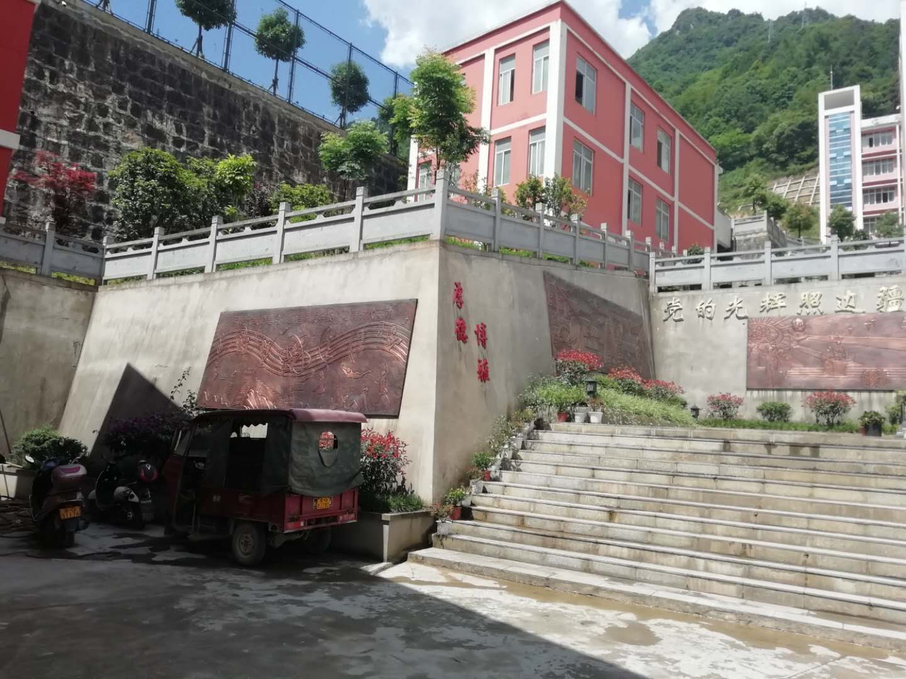 | 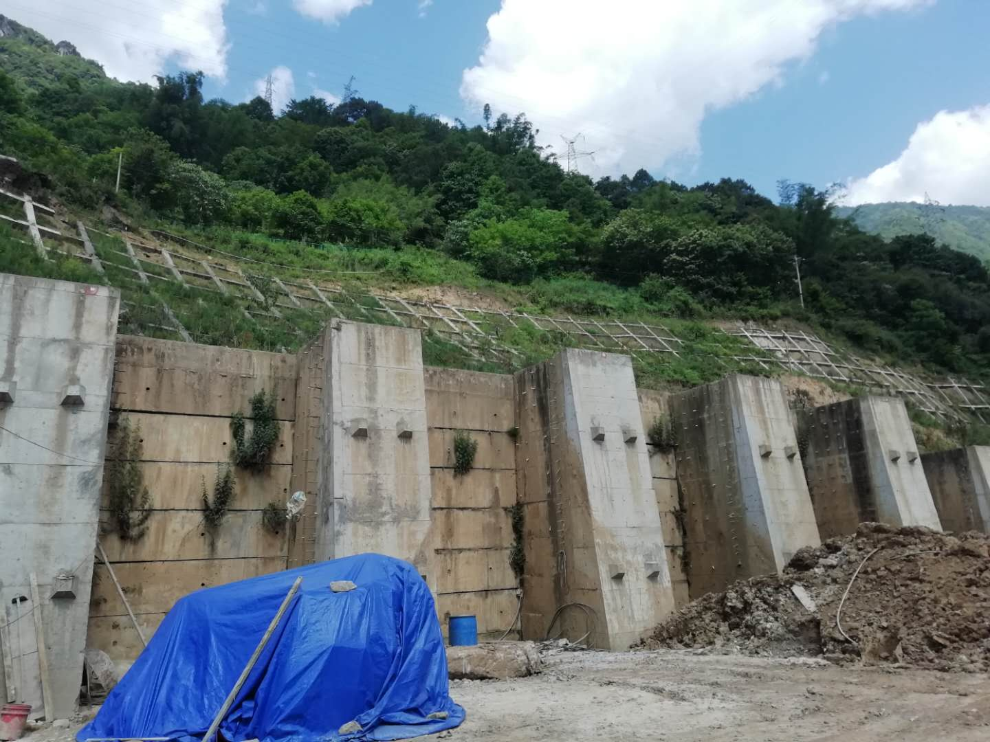
学校大门处挡墙 | 背后边坡挡墙
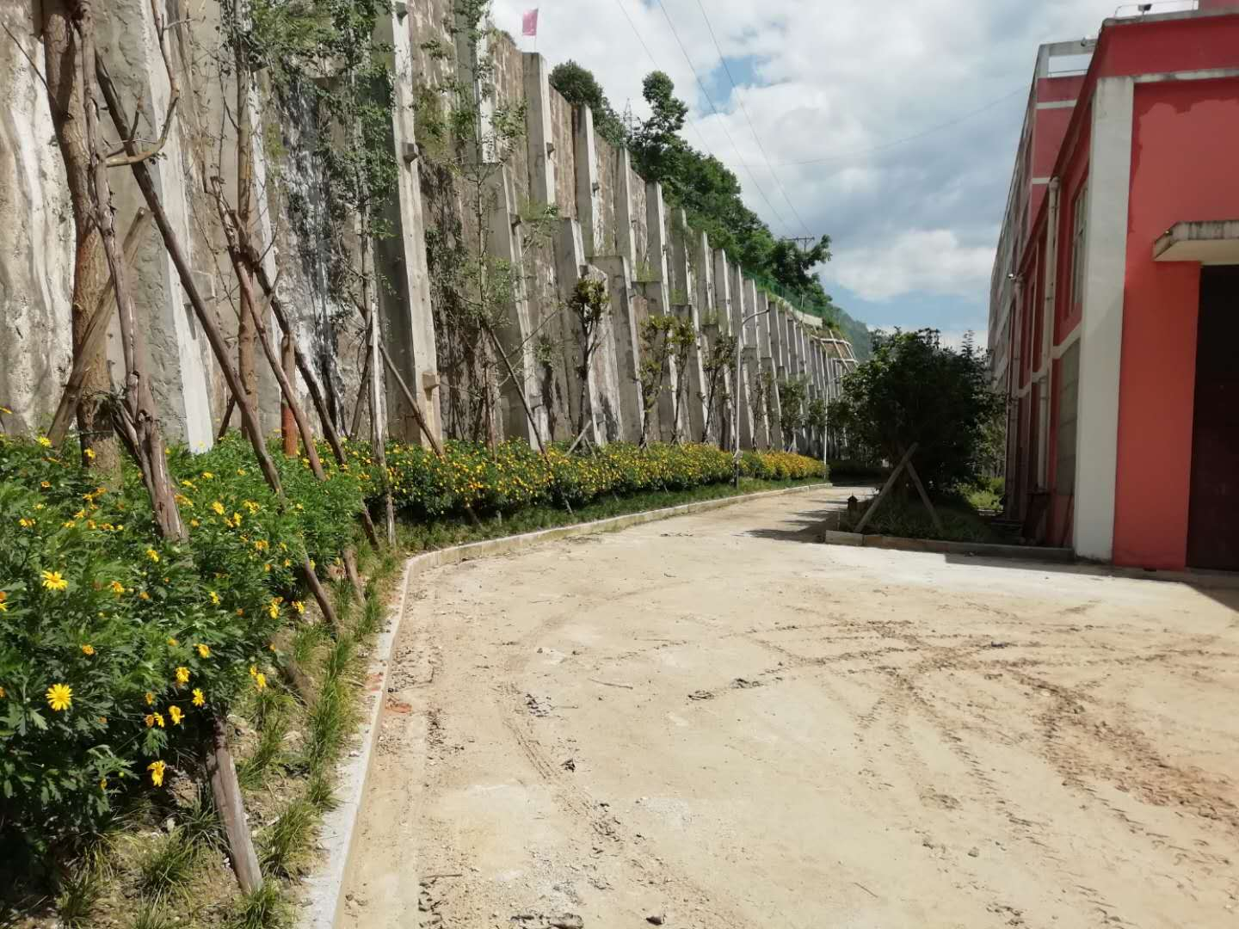 | 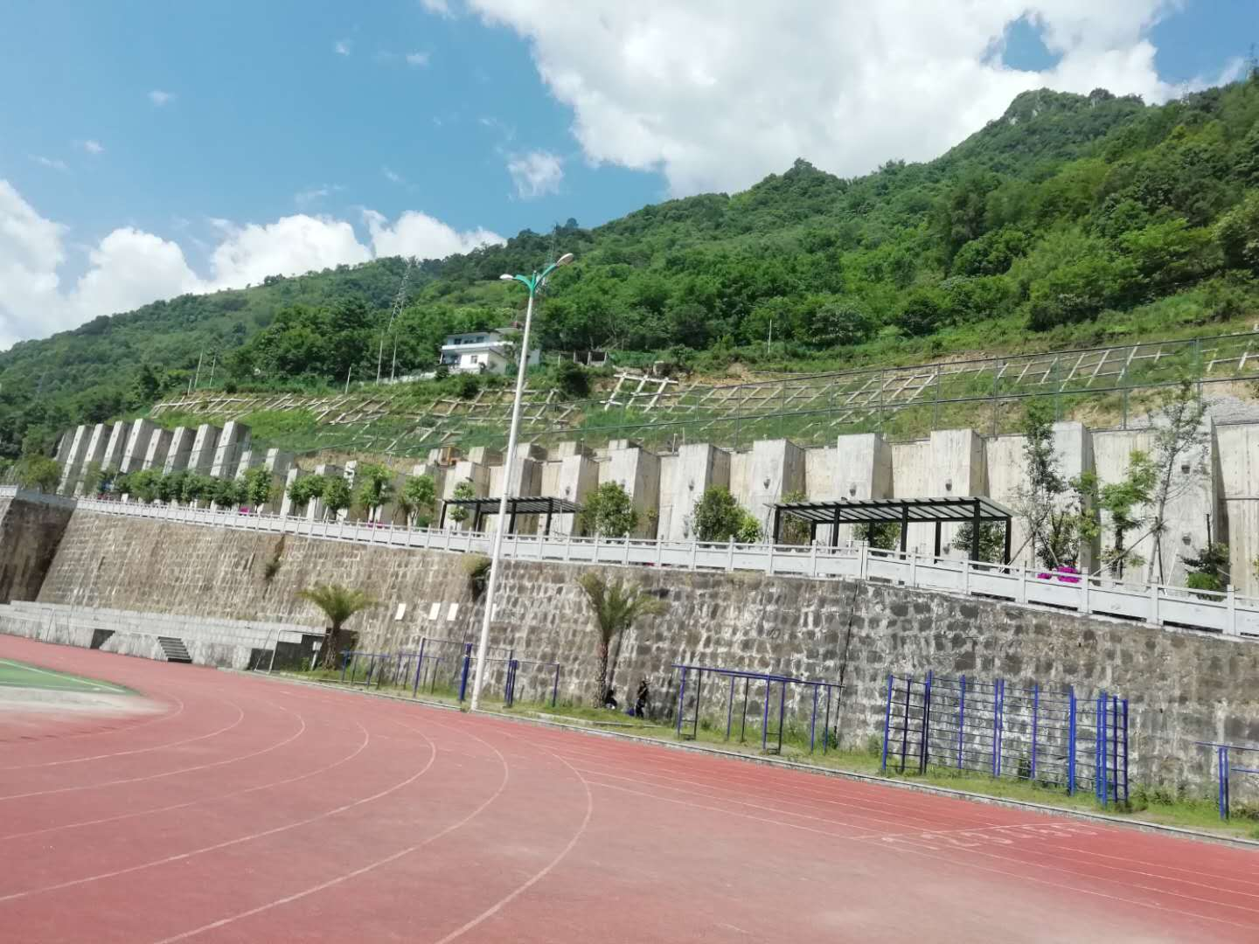
挡墙及墙脚绿化 | 足球场背后挡墙及网格护坡
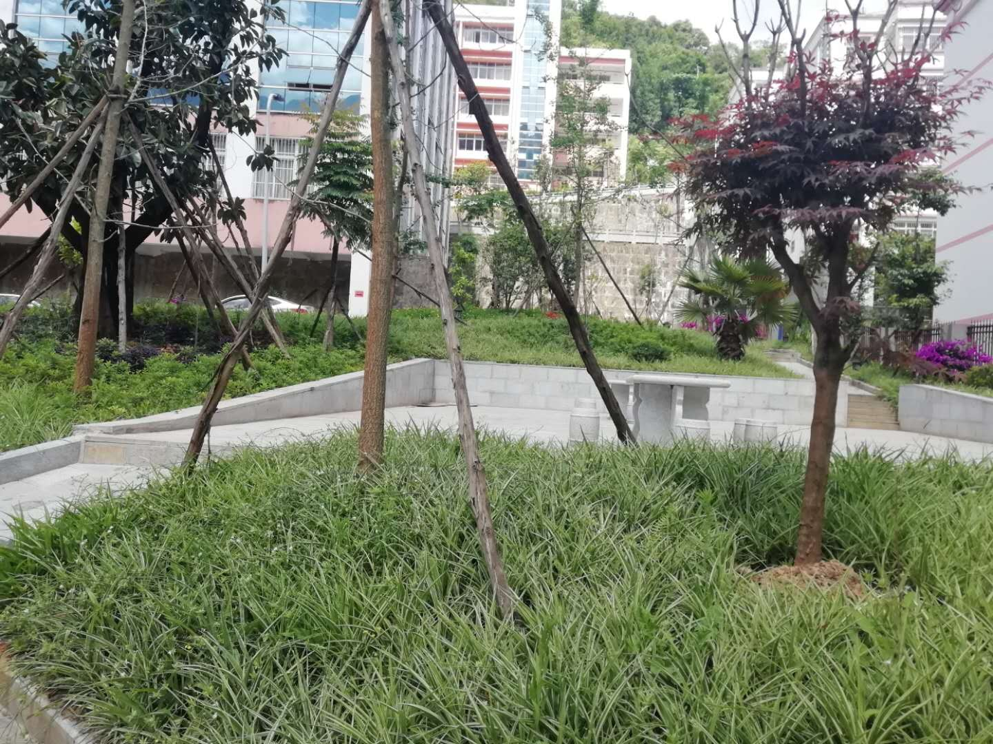 | 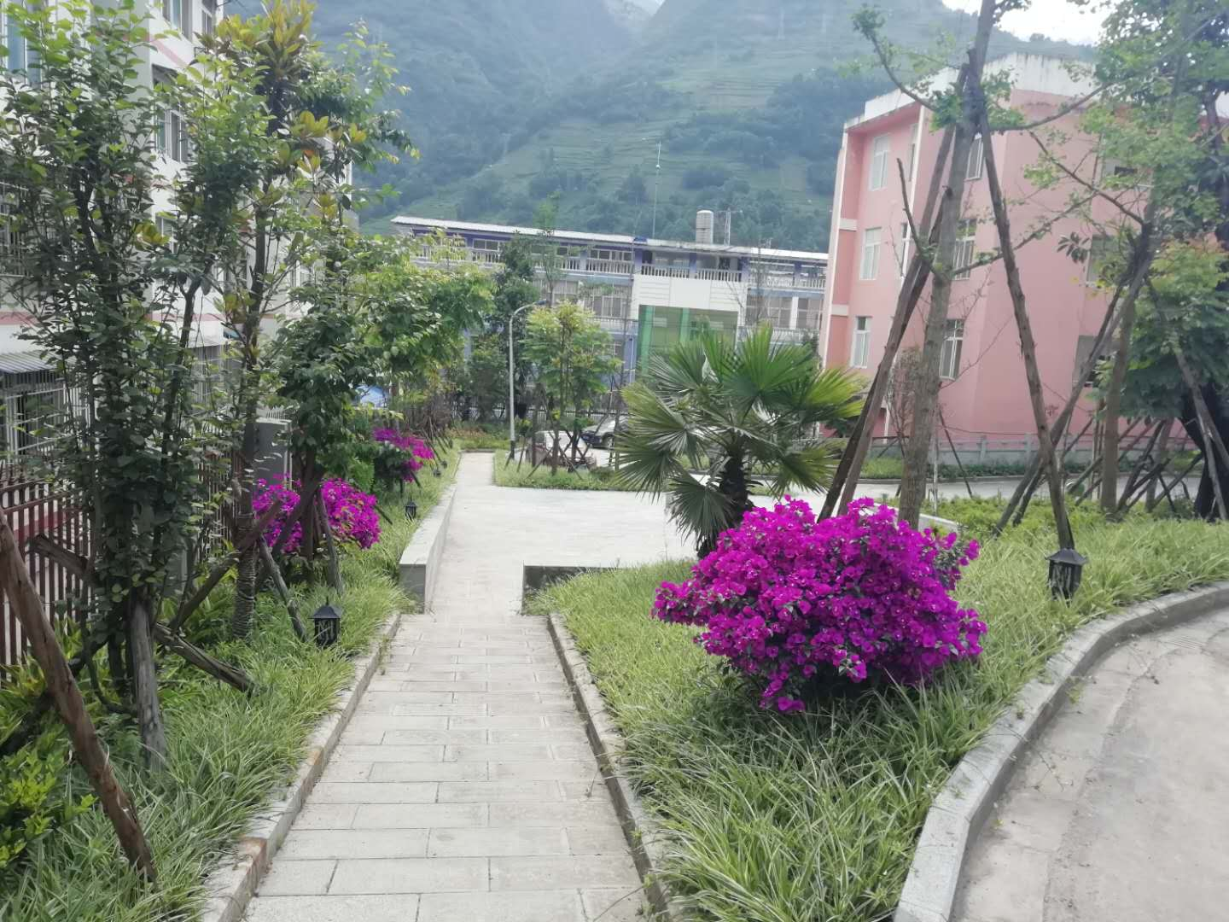
校内园林绿化 | 乔、灌、草结合景观绿化

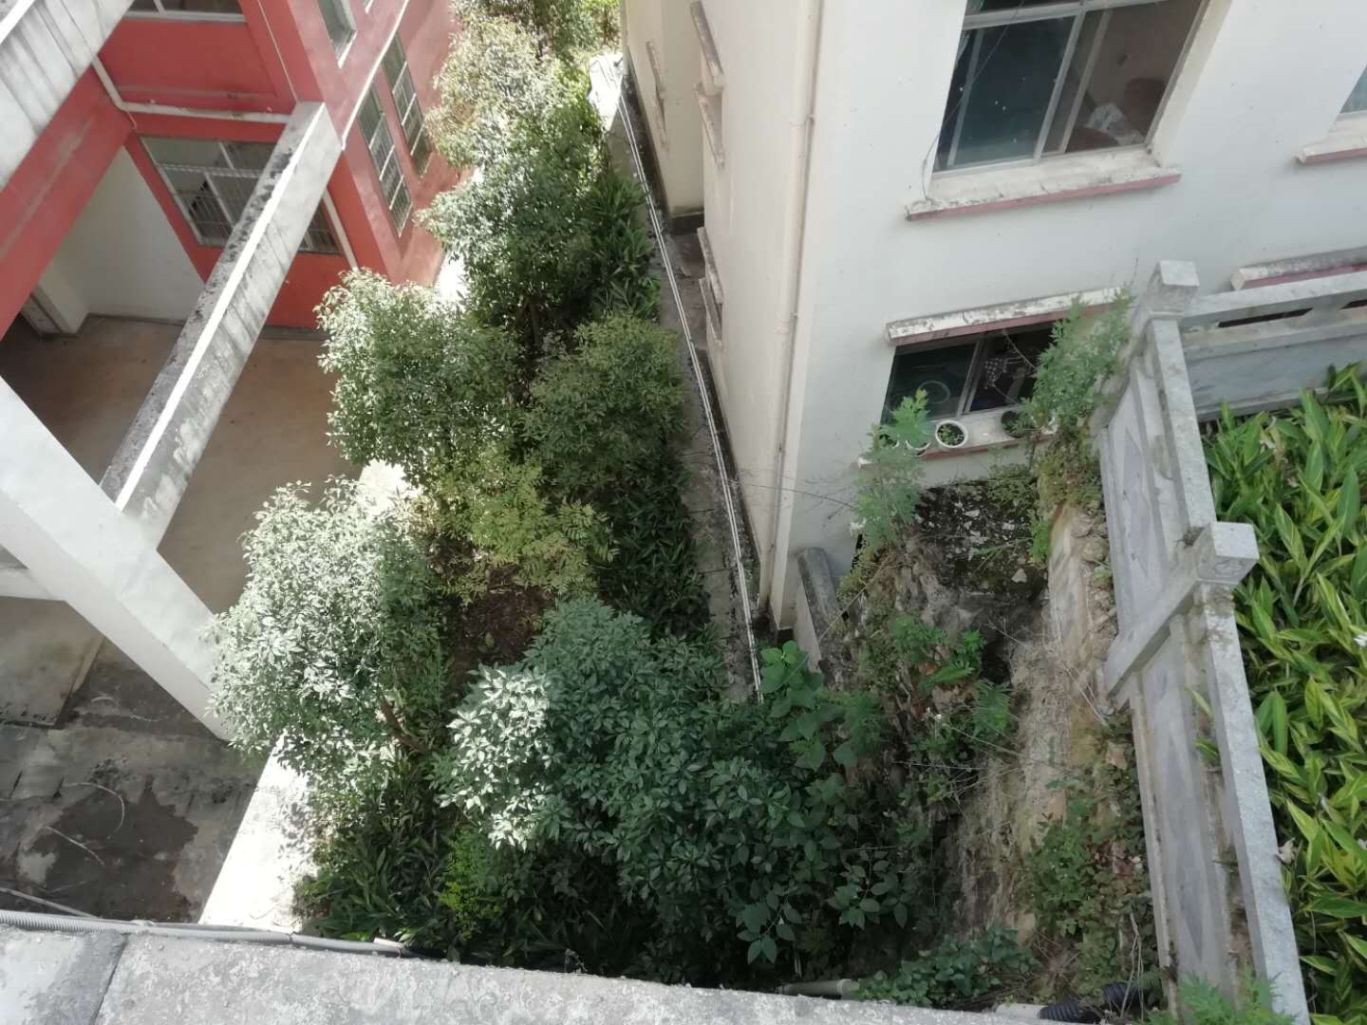 | 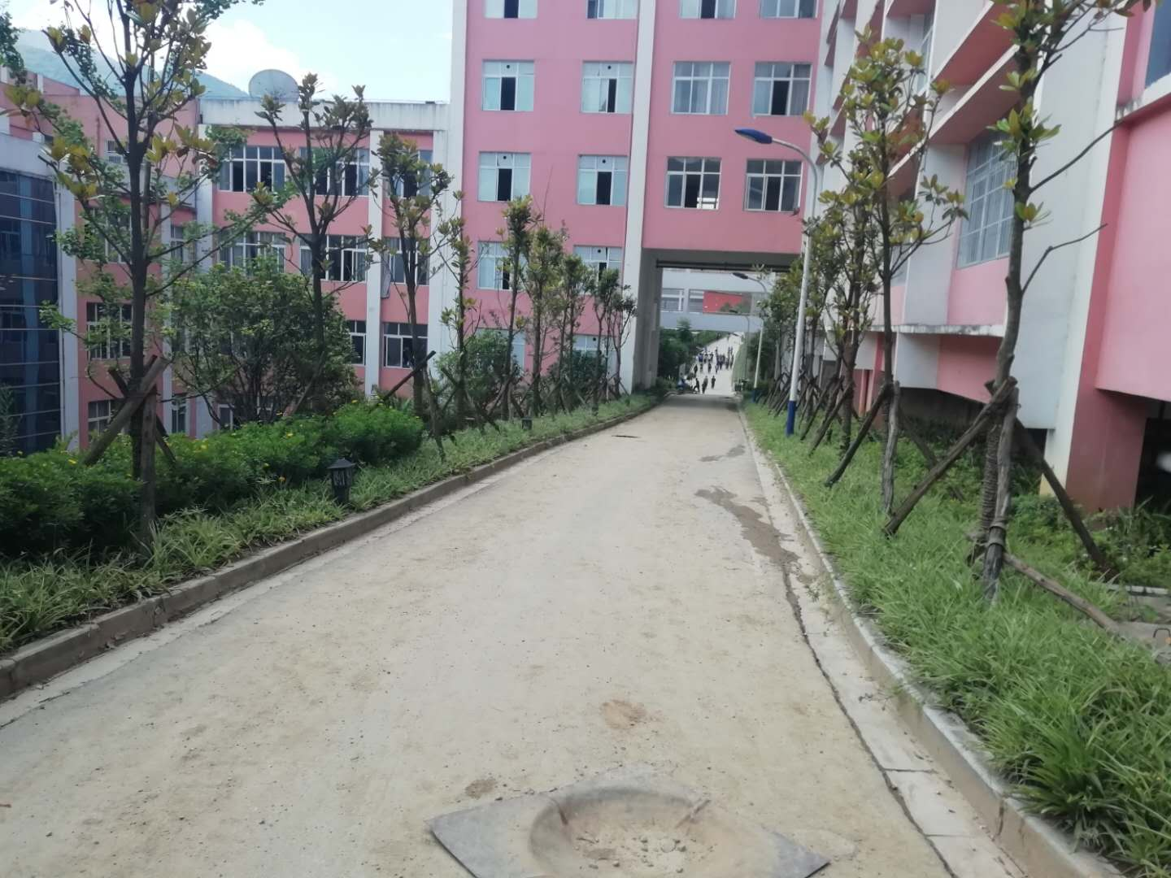
建筑物间空置场地绿化 | 道路两侧行道树
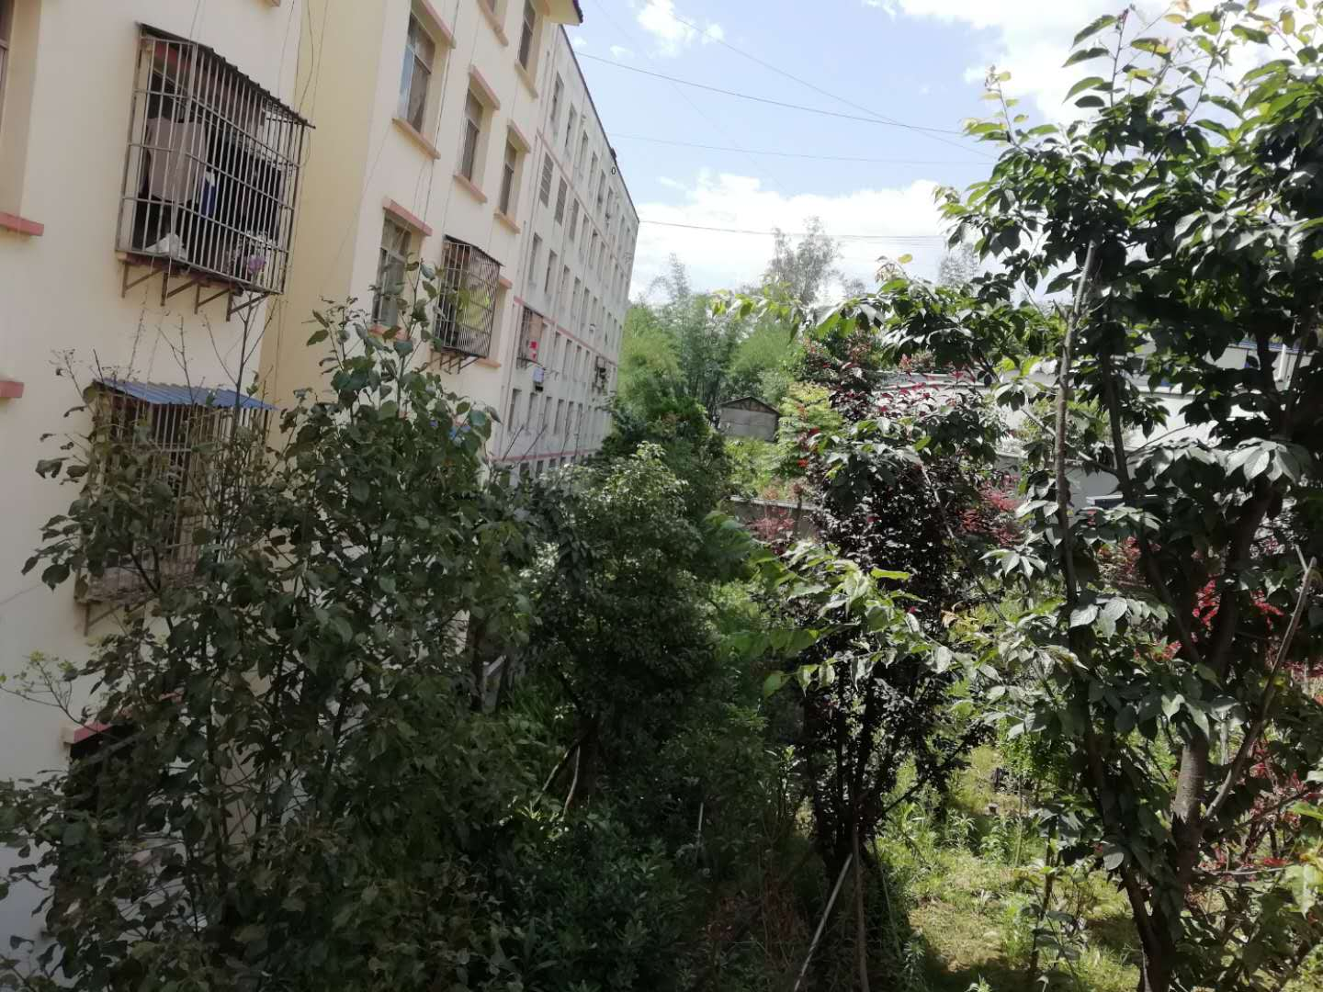 | 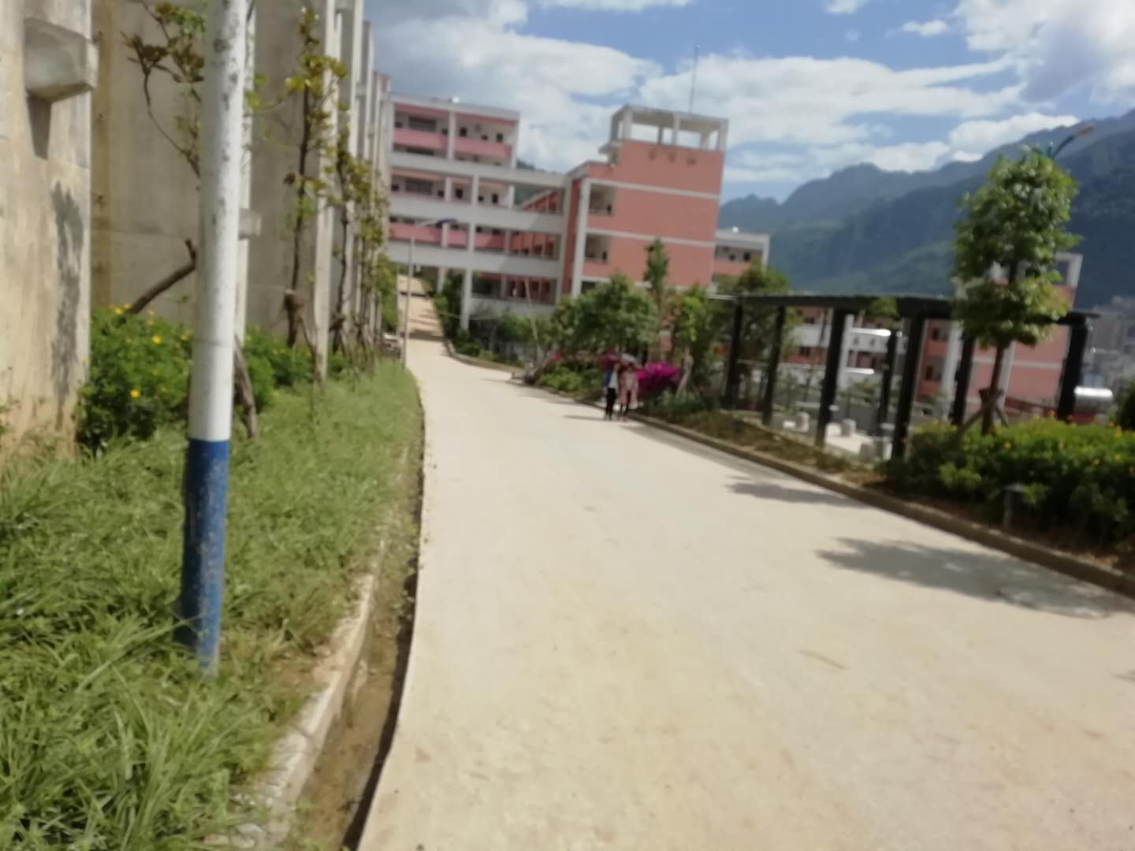
生活区植被生长状况 | 道路排水沟
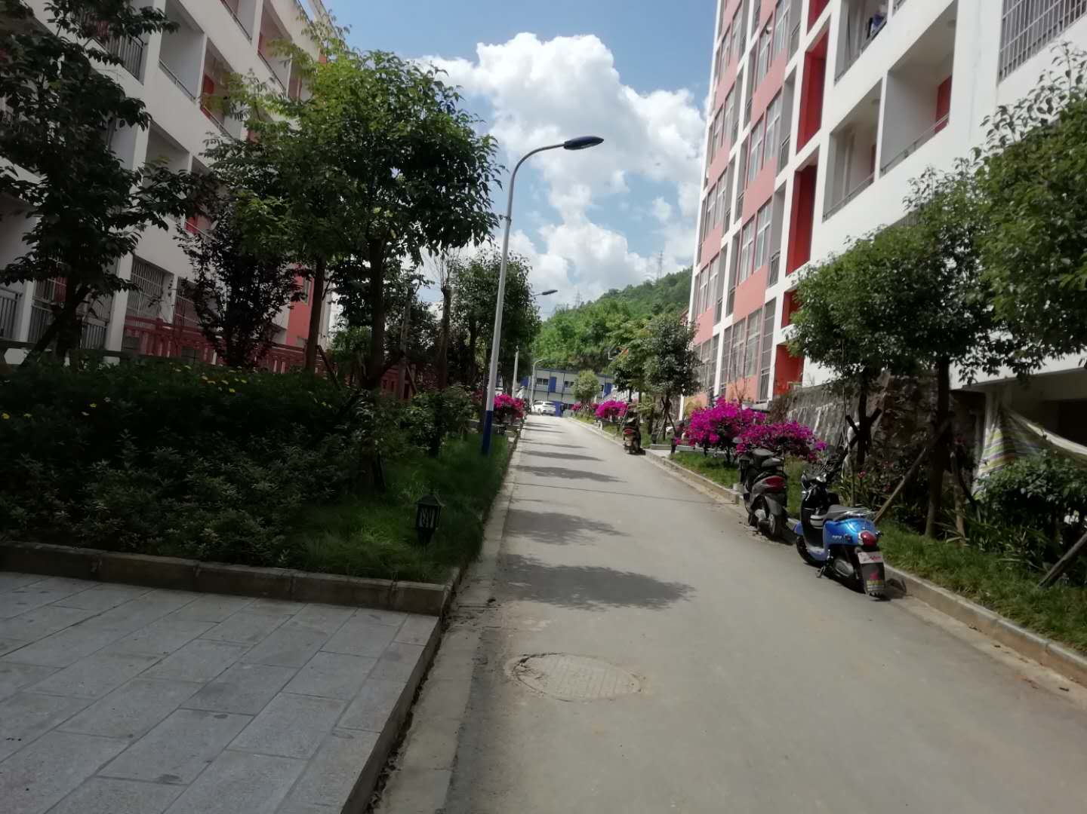 | 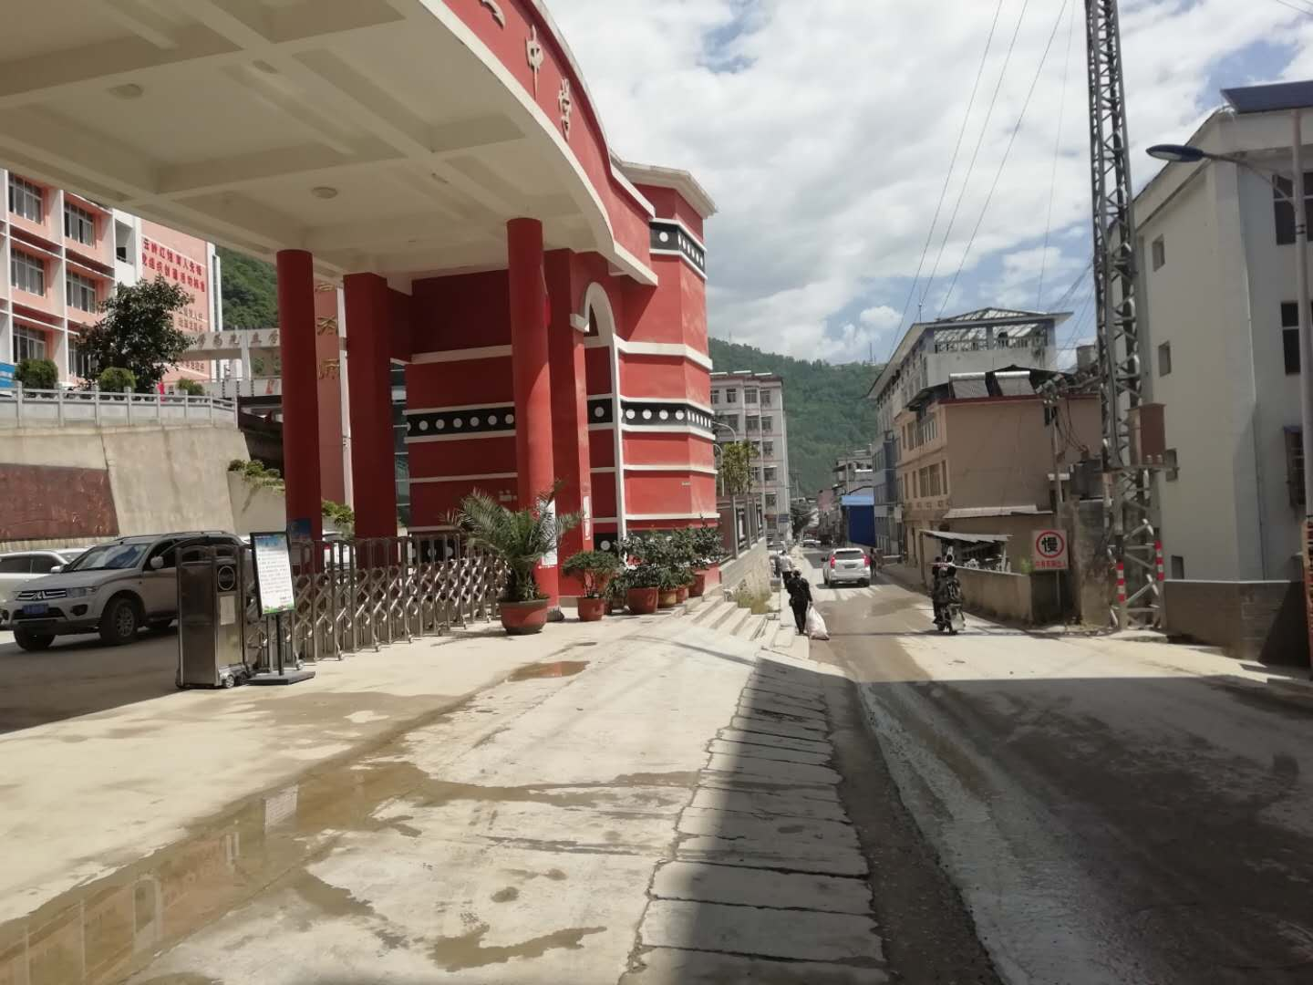
道路一侧盖板排水沟 | 校外盖板排水沟

前 言
福贡县边境（国门）学校建设项目位于怒江州福贡县上帕镇腊吐底村境内，地理位置：东经98°51′42″～98°51′51″，北纬26°53′44″～26°54′01″之间。福贡县地处祖国西南边陲，位于云南省西北部的横断山脉腹地怒江峡谷中段，怒江傈僳族自治州西北部（偏中），东连维西、兰坪两县，西邻缅甸联邦，南毗泸水县，北接贡山县。福贡县人民政府驻上帕街，距省会昆明695km，距州府六库135km，交通条件较好。
项目建设内容包括教学楼3幢，实验楼1幢，综合楼1幢，办公楼1幢，学生宿舍4幢，食堂及体艺馆1幢，教工宿舍1幢，以及厕所、浴室、运动场、道路及广场、绿化等其它的市政公用设施。项目总建筑面积为49086.20m²。工程总面积8.67hm²，其中：建构筑物占地面积为1.47hm²，道路及场地硬化面积为4.21hm²，绿化面积为2.99hm²。建成后建筑密度达16.99%，容积率0.678，绿化率达34.5%。
项目总占地8.67hm²，其中：教学区3.21hm²、运动场区3.01hm²、生活区2.45hm²；项目区占地类型为：水田6.25hm²，坡耕地1.01hm²，林地1.15hm²，建设用地0.21hm²，交通运输用地0.05hm²。
工程建设总工期 3 年，即 2011 年 01 月～2013 年 12 月。项目总投资 12000 万元，其中土建投资4767.6 万元，项目由福贡县财政局负责建设，项目投资向上级争取或由建设单位自筹。
福贡县边境（国门）学校建设项目由福贡县财政局负责建设，2009年 8 月3日取得了《福贡县发展和改革委员会关于福贡县边境（国门）学校建设项目的立项批复》，福发改批〔2009〕132 号；
为了贯彻执行《中华人民共和国水土保持法》和有关法律法规，确保项目建设过程中水土流失得到有效控制， 2011年7月建设单位福贡县财政局委托云南地质工程第二勘察院编制《福贡县边境（国门）学校建设项目水土保持初步设计报告书》的编制工作。方案编制单位于 2011 年 10月编制完成了《福贡县边境（国门）学校建设项目水土保持初步设计报告书》的编制工作》（送审稿）。
2011年 10月16日怒江州水务局组织召开了《福贡县边境（国门）学校建设项目水土保持初步设计报告书》技术审查会，根据专家评审意见，方案编制单位对报告书进行了修改完善，完成了《福贡县边境（国门）学校建设项目水土保持初步设计报告书》（报批稿）。
2012 年 6月 6日，怒江州水务局以“怒水保发〔2012〕7 号”文对《福贡县边境（国门）学校建设项目水土保持方案初步设计报告书》进行批复。
为确保水土保持工程有序进行，确保工程建设中水土保持措施的落实，建设单位公开招标确定怒江纬业建设监理有限公司（1、2、3标段工程）和云南鸿博建设咨询有限公司（边坡治理）对本工程（含水土保持工程）进行监理。接收监理委托后，监理单位于 2011 年 1月成立工程项目监理部进入现场开展监理工作。根据《福贡县边境（国门）学校建设项目水土保持初步设计报告书》（报批稿）要求及设计文件、施工图等为依据，对施工及运行期过程中出现的水土保持问题及时提出意见和建议，使水土保持方案中的工程措施和植物措施得到顺利实施。
根据水利部第 12 号令《水土保持生态环境监测网络管理办法》（2000 年 1月 31 日）、水利部第 16 号令《开发建设项目水土保持设施验收管理办法》（2005年 7 月 8 日水利部第 24 号令修订）及《云南省开发建设项目水土保持生态环境监测管理暂行办法》（云南省水利厅第 7 号公告，2006 年 11 月 10 日）、《水利部关于加强事中事后监管规范生产建设项目水土保持设施自主验收的通知》（水保〔2017〕365号，2017年11月14日）、《云南省水利厅转发水利部关于加强事中事后监管规范生产建设项目水土保持设施自主验收文件的通知》（云水保〔2017〕97号，2017年11月20日）、《怒江州水务局转发省水利厅关于加强事中事后监管规范生产建设项目水土保持设施自主验收文件的通知》（怒水保发〔2017〕23号，2017年11月17日）相关规定，为使本工程按照相关要求落实水土保持措施，通过水土保持设施验收，建设单位于 2019 年 6 月委托云南淩屹工程设计有限公司承担了本工程水土保持监测工作。
2019年7月，建设单位组织施工、监理等单位对水土保持设施的分部工程和单位工程进行了自查初验。根据 SL336-2006 和国家相关标准的规定，认真查阅了水土保持设施相关档案、图纸等资料，并认真进行现场查验。
截至目前，在工程建设过程中，严格落实了水保方案设计水保措施，对建设过程中产生的水土流失进行了有效防治。项目区水保设施运行正常，质量稳定， 植物生长发育正常，覆盖度高，较好的发挥了绿化美化和水土保持效益，后期管护责任落实，满足水土保持设施竣工验收条件。

1 项目及项目区概况

1.1 项目概况

1.1.1 项目地理位置及交通情况
福贡县边境（国门）学校建设项目位于怒江州福贡县上帕镇腊吐底村境内，地理位置：东经98°51′42″～98°51′51″，北纬26°53′44″～26°54′01″之间。福贡县地处祖国西南边陲，位于云南省西北部的横断山脉腹地怒江峡谷中段，怒江傈僳族自治州西北部（偏中），东连维西、兰坪两县，西邻缅甸联邦，南毗泸水县，北接贡山县。福贡县人民政府驻上帕街，距省会昆明695km，距州府六库135km，交通条件较好。

1.1.2 主要技术指标
（1）项目名称：福贡县边境（国门）学校建设项目；
（2）建设单位：福贡县财政局；
（3）建设地点：福贡县上帕镇腊吐底村；
（4）项目性质：新建建设类项目；
（5）工程规模：工程总用地面积为8.67hm²，其中：建构筑物占地面积为1.47hm²，道路及场地硬化面积为4.21hm²，绿化面积为2.99hm²。建成后建筑密度达16.99%，容积率0.678，绿化率达34.53% ；
（6）主要建筑物：教学楼3幢，实验楼1幢，综合楼1幢，办公楼1幢，学生宿舍4幢，食堂及体艺馆1幢，教工宿舍1幢；
（7）工程建设工期：工程建设总工期 3 年，即 2011 年 01 月～2013 年 12 月；
（8）工程总投资：项目总投资12000 万元，其中土建投资 4767.6 万元。
项目主要经济技术指标详见表1-1。

表 1-1 主要经济技术指标表
编号 | 指标名称 | 单位 | 指标及说明 | 备 注
1 | 建设用地面积 | hm² | 8.67
1.1 | 建构筑物区 | hm² | 1.47
1.2 | 道路及场地硬化区 | hm² | 4.21
1.3 | 绿化区 | hm² | 2.99
2 | 容积率 |  | 0.678
3 | 建筑密度 | % | 16.99
4 | 绿化率 | % | 34.53
5 | 建筑特征
5.1 | 层 数 | 层 | 1~6层
5.2 | 建筑结构构造 | 基础 | 筏片基础、桩基础
5.3 | 建筑结构构造 | 上部结构 | 多层为钢筋混凝土框架结构，高层为框架-抗震墙结构。
5.4 | 抗 震 |  | 地震设防烈度7度
6 | 道路特征
6.1 | 主干道宽度 | m | 6
6.2 | 支路宽度 | m | 4
6.3 | 人行道 | m | 2
7 | 停车位
7.1 | 小车停车位 | 个 | 12
7.2 | 自行车位 | 个 | 480
8 | 给 水 | t/d | 420
9 | 供 电 | kw | 2750
10 | 施工总工期 | 月 | 36
11 | 工程总投资 | 万元 | 12000
11.1 | 土建投资 | 万元 | 4767.6
12 | 学校规模 | 人 | 2600

1.1.3项目投资
福贡县边境（国门）学校建设项目由福贡县财政局负责建设。项目总投资12000 万元，其中土建投资 4767.6 万元。

1.1.4项目组成及布置
一、项目组成
项目建设主要内容包括新建教学楼3幢，实验楼1幢，综合楼1幢，办公楼1幢，学生宿舍4幢，食堂及体艺馆1幢，教工宿舍1幢，以及厕所、浴室、运动场、道路及广场、绿化等其它的市政公用设施；项目总建筑面积为49086.20m²。
根据项目组团划分为教学区、运动场区和生活区3块。以上各部分又可进一步划分为建构筑物区、道路及场地硬化区和绿化区3个功能分区。
项目组成情况详见表1-2。
表1-2 项目组成情况表
序号 | 功能划分 |  | 基本情况 | 占地面积
1 | 教学区 | 建构筑物区 | 包括实验楼、综合楼、行政办公楼各1幢，教学楼3幢以及各建筑物之间的连廊。 | 0.6
1 | 教学区 | 道路及场地硬化区 | 包括主干道274m，支路242m，人行道480m以及各建筑物之间空地进行硬化区域。 | 1.16
1 | 教学区 | 绿化区 | 在各建筑物空置场地进行园林式绿化。 | 1.45
2 | 运动场区 | 建构筑物区 | 主要为运动场看台。 | 0.03
2 | 运动场区 | 道路及场地硬化区 | 包括主干道204m，人行道210m以及运动场跑道篮球场、排球场等硬化区域。 | 1.83
2 | 运动场区 | 绿化区 | 在各建筑物空置场地进行园林式绿化。 | 1.15
3 | 生活区 | 建构筑物区 | 包括男生宿舍、女生宿舍各2幢、教工宿舍1幢，食堂及体艺馆1幢以及锅炉房1幢。 | 0.84
3 | 生活区 | 道路及场地硬化区 | 包括主干道254m，支路266m人行道510m以及各建筑物之间空地进行硬化区域。 | 1.22
3 | 生活区 | 绿化区 | 在各建筑物空置场地进行园林式绿化。 | 0.39

二、工程总体布置
设计主要考虑以运动场为中心，北边呵南边分别为教学区和生活区，创造崭新的建筑环境，丰富边境学校形象，在体现现代气息的同时与周围环境相融合，注重室内外空间环境的交融，创造符合学校建筑的标志性形体，在外部空间环境设计中体现环境意念和传统文化内涵，深化设计理论，使它真正成为集教学、娱乐、生活等多功能为一体的花园式的窗口学校。
（一）教学区
教学区位于整个场地的北部。建构筑物主要包括实验楼、综合楼、行政办公楼各1幢，教学楼3幢等。各建构筑物呈斑状分布于项目区内，实验楼位于教学区的西北角，实验楼位于实验楼下方（教学区的中部），教学区的最下部为行政办公楼紧邻县城市政道路，教学楼位于教学区的南部，3幢建筑物按台阶依次展布。构建筑物区总占地面积为0.60hm²。
场内道路分为主干道、支路和人行道，主干道宽6m，是连接教学楼、综合楼和行政办公楼至校园外的市政道路的主要通道，道路坡度在0.5%~5%，以利于排水；支路宽3.5m，主要承担实验楼、教学楼和篮球场的交通，道路坡度在0.5%~5%，以利于排水；人行步道，宽2m，主要承担区内的人行交通。区内主干道、支路路面为混凝土路面，人行步道为地砖铺砌路面，并根据实际情况在道路两侧设置了行道树等绿化措施。
场地硬化主要为室外停车位和各建筑物之间空置地段。道路及场地硬化区总占地面积1.16hm²。
绿化景观系统作为规划区空间界面的重要组成部分，通过绿化构成的软质界面和渗透型界面丰富规划区空间层次，绿化景观采用乔、灌、草相结合种植，同时满足学生户外学习休闲的要求，形成宁静甘怡的室外绿化空间。
工程采用的绿化树种选用树形美观的观赏性植物，树种有雪松、圆柏、石楠、樟树、银杏、枫香、栾树、合欢、紫薇、桂花等，树下种植草坡。绿化区总占地面积1.45hm²。
（二）运动场区
运动场区位于整个场地的中部。建构筑物主要为运动场看台，位于300m跑道运动场靠山体一侧。构建筑物区总占地面积为0.03hm²。
场内道路分为主干道和人行道，主干道宽6m，是连接教学楼、运动场和生活区的主要通道，道路坡度在0.5%~5%，以利于排水；人行步道，宽2m，主要承担区内的人行交通。区内主干道路面为混凝土路面，人行步道为地砖铺砌路面，并根据实际情况在道路两侧设置了行道树等绿化措施。
场地硬化主要为室外停车位和篮球场、排球场等室外运动场地。道路及场地硬化区总占地面积1.83hm²。
绿化景观系统作为规划区空间界面的重要组成部分，通过绿化构成的软质界面和渗透型界面丰富规划区空间层次，绿化景观采用乔、灌、草相结合种植，同时满足学生户外学习休闲的要求，形成宁静甘怡的室外绿化空间。
工程采用的绿化树种选用树形美观的观赏性植物，树种有雪松、圆柏、石楠、樟树、银杏、枫香、栾树、合欢、紫薇、桂花等，树下种植草坡。绿化区总占地面积1.15hm²。
（三）生活区
生活区位于整个场地的南部。建构筑物主要包括包括男生宿舍、女生宿舍各2幢、教工宿舍1幢，食堂及体艺馆1幢以及锅炉房1幢。各建构筑物呈斑状分布于项目区内，男生宿舍和教师宿舍并列位于场地靠山体最上部，中部为男生宿舍和女生宿舍并列，最下端靠近市政道路为女生宿舍，锅炉房和煤棚位于场地的西南角。构建筑物区总占地面积为0.84hm²。
场内道路分为主干道、支路和人行道，主干道宽6m，是连接运动场和女生宿舍至校园外的市政道路的主要通道，道路坡度在0.5%~5%，以利于排水；支路宽3.5m，是连接男生宿舍、教师宿舍和锅炉房的通道，道路坡度在0.5%~5%，以利于排水；人行步道，宽2m，主要承担区内的人行交通。区内主干道、支路路面为混凝土路面，人行步道为地砖铺砌路面，并根据实际情况在道路两侧设置了行道树等绿化措施。
场地硬化主要为各建筑物之间空置地段。道路及场地硬化区总占地面积1.22hm²。
绿化景观系统作为规划区空间界面的重要组成部分，通过绿化构成的软质界面和渗透型界面丰富规划区空间层次，绿化景观采用乔、灌、草相结合种植，同时满足学生户外学习休闲的要求，形成宁静甘怡的室外绿化空间。
工程采用的绿化树种选用树形美观的观赏性植物，树种有雪松、圆柏、石楠、樟树、银杏、枫香、栾树、合欢、紫薇、桂花等，树下种植草坡。绿化区总占地面积0.39hm²。
三、竖向布置
工程竖向布置满足学校教学功能的要求，合理布置，因地制宜，充分利用地形标高，减少土石方量，合理地选定教学区、运动场区和生活区的建筑物和场地的标高，以适应构筑物基础和埋深的要求。
主体工程根据场地现有标高，竖向设计中考虑尽量处理好本场地与周围道路场地的衔接关系，减小填挖方量。场地原地形标高高介于1208～1263m之间，工程场地平整标高为1208.74～1238.3m。其中：教学区场地设计标高1236.0～1208.74m，运动场区场地设计标高1236.5～1209.2m，生活区场地设计标高1238.3～1218.0m。
场地平整边坡参数按挖方1:1.5，填方按1:2设计，场地内最大坡度11%，最小坡度0.5%，平均坡度5%。场地挖方边坡为5处，填方边坡3处，边坡防护采用挡土墙、护坡等防护措施。

1.1.5 施工组织及工期
一、施工组织
1、施工材料及来源
本项目不设相关单独的砂石料场，工程建设所需的砂石料在项目区周边具有合法开采手续的砂石料厂购买，其他建筑材料就近购买。根据调查，工程所需石料及回填料从周边碎石场购买，平均运距约6km。
2、施工水、电及通讯
（1）施工用水：从校区周边道路敷设的市政给水管接入。
（2）施工用电：本项目位于县城周边，可利用城镇电网，能满足项目供电要求。
（4）施工通讯：枢纽区有移动通讯信号，可使用移动通讯。
3、施工交通运输
交通主要有外部运输和场内交通。项目周边现有市政道路可满足项目区目前所需外部运输要求。场内交通主要依托区内主干道、支路和人行步道实现，区内道路担负各功能区与各建筑之间的联系，同时兼顾消防问题，而且是重要的景观构成因素。
4、施工营地及材料堆放场
本项目建设场地比较独立，拟采用封闭施工，本工程施工过程中所需的建筑材料堆放在各区域的道路及场地硬化区的场地内，施工营地租用当地居民房屋，本工程不单独建设施工营地和材料堆放场。
二、工程施工工期
1、工程计划施工工期
根据主体工程资料，本项目计划施工工期为 2011年 1月—2013年12月， 计划工期为 3年。工程计划施工工期详见表 1-3。
表1-3 主体工程进度安排表

序号 | 项 目 | 实施时段（以季计）
序号 | 项 目 | 2009年 |  |  |  | 2010年 |  |  |  | 2011年 |  |  |  | 2012年 |  |  |  |  | 2013年
序号 | 项 目 | Ⅰ | Ⅱ | Ⅲ | Ⅳ | Ⅰ | Ⅱ | Ⅲ | Ⅳ | Ⅰ | Ⅱ | Ⅲ | Ⅳ | Ⅰ | Ⅱ | Ⅲ | Ⅳ | Ⅰ |  | Ⅱ | Ⅲ
1 | 可研报告编制与审批
2 | 修建性详细规划及审批
3 | 初步设计与审批
4 | 工程地质勘察
5 | 施工图设计及审查
6 | 招投标
7 | 施工准备期（场地平整）
8 | 土建施工
9 | 主体工程绿化施工
10 | 装修及设备安装调试

2、实际施工工期
项目实际施工工期为 2011年1月—2017年6月，总工期为78个月，实际工期与设计工期相差一段时间，主要是设备安装资金紧缺，不影响措施实施这块，整体水保措施实施和设计工期吻合。截至目前，主体工程已全部建设完工，项目区被建筑物、绿化植物所覆盖，场地已硬化。工程实际施工工期详见表 1-4。
表 1-4 工程实际施工工期
序号 | 项 目 | 实施时段（季度）
序号 | 项 目 | 2009年 |  |  |  | 2010年 |  |  |  | 2011年 |  |  |  | 2013年 |  |  |  |  | 2017年
序号 | 项 目 | Ⅰ | Ⅱ | Ⅲ | Ⅳ | Ⅰ | Ⅱ | Ⅲ | Ⅳ | Ⅰ | Ⅱ | Ⅲ | Ⅳ | Ⅰ | Ⅱ | Ⅲ | Ⅳ | Ⅰ |  | Ⅱ | Ⅲ
1 | 可研报告编制与审批
2 | 修建性详细规划及审批
3 | 初步设计与审批
4 | 工程地质勘察
5 | 施工图设计及审查
6 | 招投标
7 | 施工准备期（场地平整）
8 | 土建施工
9 | 主体工程绿化施工
10 | 装修及设备安装调试

1.1.6 土石方情况
经查询资料及咨询业主，本项目在建设过程中开挖土石方8.95万m³，回填土石方5.67万m³，绿化覆土1.20万m³，产生弃渣2.08万m³（含建筑垃圾0.10万m³），经建设单位和县水务局共同协商，一致同意将产生的弃渣用作怒江干流福贡段防洪堤工程建设项目墙后填筑用料，回填量质量和数量均能满足要求。建设过程中收集的表土集中堆存于规划的表土临时堆场，全部用于后期绿化覆土。项目建设期土石方平衡详见表1-5。
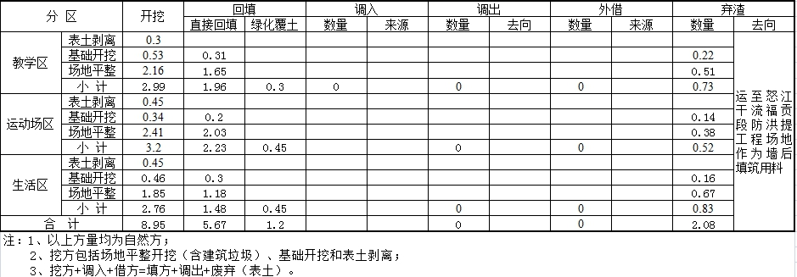
表1-5 项目建设期土石方平衡

1.1.7 征占地情况
根据工程竣工资料，项目总占地8.67hm²，其中：教学区3.21hm²、运动场区3.01hm²、生活区2.45hm²；项目区占地类型为：水田6.25hm²，坡耕地1.01hm²，林地1.15hm²，建设用地0.21hm²，交通运输用地0.05hm²。
工程占地详见表 1-6。
表1-6 工程占地面积统计表
编号 | 防治分区 |  | 占地面积（hm²） | 土地利用类型（hm²）
编号 |  |  | 占地面积（hm²） | 水 田 | 坡耕地 | 林 地 | 建设用地 | 交通运输用地
1 | 教学区 | 建构筑物区 | 0.6 | 0.3 | 0.05 | 0.09 | 0.16
1 | 教学区 | 道路及场地硬化区 | 1.16 | 0.55 | 0.27 | 0.34
1 | 教学区 | 绿化区 | 1.45 | 0.68 | 0.31 | 0.36 | 0.05 | 0.05
1 | 教学区 | 小 计 | 3.21 | 1.53 | 0.63 | 0.79 | 0.21 | 0.05
2 | 运动场区 | 建构筑物区 | 0.03 | 0.03
2 | 运动场区 | 道路及场地硬化区 | 1.83 | 1.58 | 0.11 | 0.14
2 | 运动场区 | 绿化区 | 1.15 | 0.66 | 0.27 | 0.22
2 | 运动场区 | 小 计 | 3.01 | 2.27 | 0.38 | 0.36 | 0 | 0
3 | 生活区 | 建构筑物区 | 0.84 | 0.84
3 | 生活区 | 道路及场地硬化区 | 1.22 | 1.22
3 | 生活区 | 绿化区 | 0.39 | 0.39
3 | 生活区 | 小 计 | 2.45 | 2.45 | 0 | 0 | 0 | 0
合 计 |  |  | 8.67 | 6.25 | 1.01 | 1.15 | 0.21 | 0.05

1.1.8 移民安置和专项设施改（迁）建
项目建设需拆除建筑面积约0.21hm²，主要为附近村民居住用房以及矿泉水厂厂房，涉及的单位和村民很小。经建设单位和房屋所有权人协商，所占房屋统一用货币方式进行补偿，其补偿标准按国家现行有关规定执行，费用由建设单位负责。因此，本项目建设不需要考虑拆迁安置区域。

1.2 项目区概况

1.2.1 自然条件

1.2.1.1地形地貌
工程区属横断山系，怒江峡谷区。区内崇山峻岭，峰峦迭障，地形陡峭，江河汹涌湍急。处三江褶皱系高山峡谷地带的碧罗雪山山脉西坡地区。流域最高峰为碧罗雪山脉山脊，海拔高程为 4245.0m，最低点为怒江河床，海拔高程为 1100m，相对高差达 3145m，地势总体由北高南低，为典型剥蚀环境下形成的高山峡谷地貌。区域地貌一级单元属滇西纵谷山原区，二级单元为福贡贡山高山峡谷亚区，三级单元为强侵蚀高山峡谷区。
本项目位于怒江州福贡县，在地貌上场地属于高山深切割峡谷地貌，项目区位于怒江二级阶地及高黎贡山斜坡地带，斜坡长约1300m，宽约800m，山顶最高海拔为1763.50m，最低海拔1170.0m，相对高差593.5m，怒江阶地地形坡度5～15°，斜坡坡度20～35°。拟建项目位于怒江西岸二级阶地上，西高东低，场地标高介于1208～1263m之间，地形较平缓。

1.2.1.2 地质构造与地震
项目所在区域属横断山系，怒江峡谷区。区内崇山峻岭，峰峦迭障，地形陡峭，江河汹涌湍急。由于测区内地层普遍经历了不同程度的变质作用和一定程度的形变作用。地层多呈近南北向展布，与区域构造线方向一至，构造控制明显，主要出露中生界二迭系（T）、古生界石炭系（C）、泥盆系（D）以及元古界崇山群（Ptch）、高黎贡山群（Ptgl），燕山期侵入岩地层和第四系全新统地层。测区构造位置处于阿尔卑斯喜马拉雅构造带东南延伸部位之一级大地构造单元冈底斯—念青唐古拉褶皱系，二级构造单元贡山-福贡褶皱带、腾冲褶皱带北延部份。
据《1：400万中国地震动参数区划图》（GB18306-2001），项目区处于相对稳定块段上，地震活动影响较弱。项目区地震动峰值加速度0.10g，对应的地震基本设防烈度为7度，地震动反应谱特征周期为0.40s。

1.2.1.3 地层岩性
根据调查及区域地质资料，项目区区域地层岩性特征为：怒江阶地上及山坡平缓地段主要为全新统第四系地层，高黎贡山斜坡上广泛出露上古生界石炭系（Ca）及元古界高黎贡山群（Ptgl）变质岩系、燕山早期（ηγ5）花岗岩岩系。受构造制约地层产状基本呈南北向条块状展布。地层由新到老叙述如下：
1、第四系全新统地层
评估区第四系地层主要为第四系耕土（Qpd）层、第四系冲洪积(Qal＋pl)层及第四系坡残积(Qdl+el)层。
1)第四系耕土（Qpd）层
耕土①：褐灰色、褐色，由粘性土混少量砾石组成，含许多植物根茎，结构松散。厚度0.5～1.0m，分布于整个评估区。
2）第四系冲洪积(Qal＋pl)层
漂石②：漂石主要成份为花岗岩、花岗混合岩、板岩、变粒岩，坚硬，中等风化，锤击难击碎，亚圆形，粒径一般20～45cm，颗粒排列杂乱，级配不良，充填物10～20％卵砾石，局部夹薄层卵石、砂，稍密状态，未胶结。揭露厚度0.6～24.5m，层顶埋深0.4～19.3m。主要分布于怒江阶地地带。
粉质粘土②1：褐黄、褐、肉红色，硬塑状态，局部可塑状态，稍湿。含10～20%角砾、碎石，间夹薄层粉土。无摇振反应，切面稍有光泽，干强度及韧性中等。揭露厚度0.7～14.5m，层顶埋深0.0～18.0m，呈透镜体夹漂石层中。
粉质粘土②2：褐灰、褐色，可塑状态，湿。含10～20%角砾、碎石，呈透镜体分布。无摇振反应，切面稍有光泽，干强度及韧性中等。揭露厚度0.7～4.9m，层顶埋深0.50～3.50m，分布于北东角地表积水地段。
粉土②3：褐黄、褐色，含少量圆砾、卵石，稍湿～湿。稍密～中密。揭露厚度0.6～2.1m，层顶埋深0.5～21.6m，呈透镜体分布于漂石层中。
3）第四系坡残积(Qdl＋el)层
碎石③：主要成份为花岗岩、花岗混合岩、变粒岩，坚硬，中等风化，锤击难击碎，棱角状，粒径一般2～5cm，颗粒排列杂乱，级配不良，充填物10～20％粘性土及砂，稍密状态。层厚1.0～3.0m，分布于斜坡上的局部地带。
粉质粘土③1：褐黄、肉红色，硬塑状态，稍湿。含10～20%角砾、碎石。无摇振反应，切面稍有光泽，干强度及韧性中等。层厚1.0～5.0m，分布于斜坡上地势相对较缓地带。
2、Ca
分布于怒江西岸，中、下部以各种变粒岩、石英岩为主夹浅粒岩、片岩；顶部大理岩夹片岩，下部断失。厚度>700m。
评估区内风化程度相对较弱，多以中等风化层为主，全～强风化层厚度小于3m，节理裂隙发育，可见三组节理，节理面产状分别为：312°∠36°，25°∠5°，195°∠82°，岩层产状：275°∠56°。
3、元古界高黎贡山下亚群（Ptgl）变质岩岩系
主要由具有条带、条痕、片麻、眼球状构造的各种混合岩、花岗质混合岩组成，岩石类型复杂，混合岩化强烈，在表层风化作用强烈，多成碎块状、土状，全～强风化层厚度一般小于5m。
4、燕山早期（ηγ5）花岗岩岩系
浅肉红色，斑状结构，块状构造。单个岩体内的岩性为斜长石和碱性长石。区域厚度大于1000m。在评估区内浅层风化强烈，多成碎块状、土状，全～强风化层厚度小于5m。

1.2.1.4 工程地质条件
根据地层成因、岩性、结构特征和力学强度，评估区地层主要由漂石、粘性土、粉土及变粒岩、混合岩、花岗岩多层岩土体组成，具有中等～低缩性，力学强度一般～较好。后边坡上覆盖层与下伏基岩的岩土界面、风化卸荷结构面、场地整平后填土与原始地面的接触面为场地内的相对软弱结构面，后边坡在开挖形成临空面时易产生失稳，形成滑坡、崩塌，填方边坡在建筑物加载及雨水下渗等不利因素下，填方边坡易沿软弱结构面产生塌滑，基坑开挖时坑壁易失稳变形。

1.2.1.5 水文地质条件
根据评估区内的地下水赋存空间类型，评估区内地下水主要是松散土类孔隙水及基岩裂隙水。
1）第四系松散岩类孔隙水弱含水层
主要存在于怒江阶地地带，地下水埋藏深度在1.0～6.0m之间，深度变化大，该类含水层主要接受大气降雨及周围地表水体产生径流渗入补给，总体沿山坡向怒江排泄，具有水位明显受雨季控制、埋藏浅、水量小、无统一地下水位的特点，富水性弱。最终由西向东排泄进入怒江。
2）基岩裂隙水
评估区大面积分布变质岩系，岩性以变粒岩、花岗岩、片岩、片麻岩为主，地下水赋存于岩石风化带裂隙中，富水性弱～中等；在断裂带及其附近，岩石破碎，裂隙发育，富水性较强。该类地下水广泛分布于评估区西部，主要接受降雨补给，由山岭向河谷径流排泄，局部地段在山前地带常见有出露。

1.2.1.6 气象
福贡县属怒江中游流域，而怒江中下游流域的气候具有年温差小、日温差大，干湿季明，四季之分不明显的低纬度高原季风气候的共同特别。同时因受地形地貌和纬度差异的响，怒江流域具有北部冷、中部温暖、南部热；高山寒冷、半山温暖、江边炎热；部分地区雨季开始特别早、干季短暂、湿季持续时间长、无春旱、立体气候显著的独特气候特征。夏秋季节（5 月~10 月）水汽主要来自印度洋和孟加拉湾的暖湿气流，以西南季风环流为主，也有副高边缘的东南气流影响，水汽充足。
福贡县属于印度洋季风气候区的亚热带山地季风气候区。河谷“冬无严寒”、高山“夏无酷暑”、“一山分四季”、一天三气候的立体气候较为突出。其降水分布怒江北部较南部丰沛，北部降水入汛较早。
项目区为寒温带高山气候，气候垂直分带明显，昼夜温差变化大。气温随着海拔的升高而气温逐渐下降，高山寒冷、半山温暖、江边炎热，形成了显著的立体气候。
根据福贡县气象站观测资料统计：项目区多年平均气温16.9℃，最高气温37.1℃，最低气温-2.8℃，≥10℃积温5434℃；多年平均相对湿度84%，多年平均降雨量1390mm，多年平均蒸发量1097.6mm；多年平均日照1479.9小时，无霜期267天。常年主导风向为东北风。多年平均风速0.8m/s。
查《云南省暴雨统计参数图集》中1、6、24小时最大降水量等值线图得：1小时最大暴雨量为40.56mm，6小时最大暴雨量为72.60mm，24小时最大暴雨量为115.92mm。

1.2.1.7 水文
福贡县内水系属怒江水系，怒江发源于西藏境内的唐古拉山，从西藏自治区察隅县入贡山县青拉桶，流经福贡、泸水，于泸水县蛮云河交汇处出境入保山市，两岸陡峭，水急弯多，由北向南纵贯福贡县全境，县境内长129km，沿江两侧共有大小河流161条，自高黎贡山和碧罗雪山由西向东、由东向西呈“非”字形注入怒江，其中常年河49条。全县水域面积15.11km²，占全县幅员面积的0.55%；全县水资源总量455.4亿m³，其中自产水资源29.5亿m³，人均占有水量36540m³。
福贡县内主要河流除怒江以外，还有压木河、害扎乙玛河、施更木乙玛河、木格河、古泉河等11条源于高黎贡山怒江水系的天然河，它们与怒江呈“非”字型交汇，发源起点海拔为2000~3000m以上，此类涧溪大部分都流程不长，相对落差1000~3000m左右，形成放射状和羽状的怒江立体水系。
项目区北侧为腊吐底河，腊吐底河属怒江水系的右岸一级支流。流域内水系发育，小支流密集呈叶脉形分布，腊吐底河主河道总长13.3km，流域面积38km²，年平均流量为2.00m³/s。腊吐底河水流由西向东汇入怒江。
项目区位于怒江边上，地表水顺坡向流入怒江。

1.2.1.8 土壤
根据云南省土壤分类的情况，怒江州的主要土壤类型有红壤、黄壤、黄棕壤、棕壤、暗棕壤、及高山草甸土、紫色土、石灰土、水稻土等。福贡县土壤共有六类，分别为亚高山灌丛草甸土、棕色暗针叶土、暗棕色壤土、棕壤土、山地黄棕壤土和水稻土。受高山平谷地貌影响，境内海拔变化幅度大，相对高差达 3000m，对生物气候和土壤分布影响最大，呈明显的垂直分布。同类型土壤带南部分布稍高，北部较低，相差 100m 左右。高黎贡山东坡和碧罗雪山西坡海拔 3500m 以上为亚高山灌丛草甸土；海拔 2800 m～3300m 之间为暗棕色壤土；海拔 2200m～2800m 之间是棕壤；海拔 2200m 以下至怒江边是山地黄棕壤土和间隙黄红壤、水稻土等。福贡县属变质混合岩地区，其成土母质有变质花岗岩坡积、残坡积、坡洪积、冲积母质。石灰岩、玄武岩残积坡积物发育为黄红壤，分布于海拔 1500m 以下河谷坡面上；花岗岩、片麻岩残积坡积母质主要发育为亚高山灌丛草甸土、暗棕壤、棕壤、黄棕壤、黄壤，广泛分布于海拔 1500m~4000m 之间的山域；沙岩、泥质页岩残积坡积母质发育为黄红壤、褐红壤分布于中高山及河谷地带；洪积和冲积母质发育为水稻土，广泛分布于江边谷地。
福贡县土壤从谷底到山脊主要分布有水稻土、山地黄红壤、山地黄棕壤、棕壤、暗棕壤、棕色暗针叶林土和亚高山灌丛草甸土，谷底还零星分布有水稻土。项目涉及区域土类有山地黄棕壤、山地黄红壤和水稻土。其中农业用地主要是山地黄棕壤，分布在1600m～2100m高程，该类型土壤土薄石多，质地为砂～中壤；水稻土分布在河谷两岸冲、洪积母质上；黄红壤分布在海拔1600m以下地区。
项目区域土类以山地黄红壤为主。总体而言，土壤的有机质含量比较高，富含氮、钾，缺磷、偏酸，含砂量大，土壤水含量易饱和，易流失。

1.2.1.9 植被
福贡县国土总面积412.34万亩，其中林地面积330.88万亩，占80.24%。在林地面积中，有林地面积为262.18万亩，占国土总面积的63.58%；灌木林地面积为55.63万亩，占国土总面积的13.49%；疏林地面积为1.95万亩，占国土总面积的0.47%；未成林造林地为4450亩，占国土总面积的0.11%；荒山荒地6万亩，占国土总面积的1.5%；火烧迹地691.5亩，占0.02%；近期难造林地4.6万亩，占1.1%；苗圃地10.5亩，占0.0003%。
据《福贡县自然资源及其开发利用简介》、《福贡县土地利用现状调查报告》等资料，福贡县分布有种子植物 168 科 809 属 2800 余种。陆生植被呈明显的垂直分布，海拔 1800m以下为河谷灌丛草坡，系常绿阔叶林被破坏后的次生类型，以类芦蒿草和蕨菜为主。1800m～2500m 为山地常绿阔叶林，主要由壳斗科、樟科、茶科、木兰科、金缕梅科等高大常绿乔木组成，也有次生云南松林和松栎混交林；2500m～3100m 为云南铁杉、石栎等树种组成的暖温性针叶林混交林带；2800m～4000m 为以杜鹃、箭竹和高山柏三种灌木植物和蔷薇科、菊科、禾本科、莎草科、龙胆科、毛莨科等杂草组成的高山、亚高山灌丛草甸。工程区海拔较低处为常绿阔叶林，海拔较高处为以云南松为主的稀树灌木草丛。
项目区内大多为耕地，植被覆盖率约15%。

1.2.2 水土流失及防治情况
一、福贡县水土流失现状
根据《福贡县土地利用现状调查报告》、《运用遥感技术调查福贡县土壤侵蚀报告》及野外实地调查结果，项目所在的福贡县在云南省人民政府云政发[2007]165号文“云南省人民政府关于划分水土流失重点防治区的公告”中为重点预防保护区和重点监督区。福贡县土地总面积2756.45 km²，其中：无明显流失面积675.39 km², 占总面积的24.50%；轻度流失面积360.42km²，占水土流失总面积的 53.37%；中度水土流失面积213.38km²，占水土流失总面积的31.59%；强度水土流失面积36.20km²，占水土流失总面积的5.36%；极强度水土流失面积42.76km²，占水土流失总面积的6.33%；剧烈水土流失面积22. 63km²，占水土流失总面积的3.35%。

二、项目区水土流失现状
根据办水保〔2013〕188号文“水利部办公厅关于印发《全国水土保持规划国家级水土流失重点预防区和重点治理区复核划分成果》的通知”，和云政发【2007】165号“云南省人民政府关于划分水土流失重点防治区的公告”，项目区所在福贡县属于国家级“水土流失重点预防区”、省级“重点预防保护区”及“重点监督区”，水土流失防治标准执行等级为Ⅰ级。
根据现场调查，项目区原始占地类型主要为林地（灌木林地）、坡耕地、水域及水利设施用地（河流）、其它土地（荒山荒坡、河滩地），根据《水土流失分类分级标准》（SL190-2007）确定各地类的土壤侵蚀模数，按面积加权法计算得项目区水土流失背景值为546.71t/(km²·a)。
根据现场调查，项目区已被建筑物、硬化路面和植被所覆盖，基本无裸露地表区域，且截（排）水及景观绿化措施已实施。经监测确定项目区平均土壤侵蚀模数为 450t/（km²·a），根据土壤侵蚀分类分级标准，区域水土流失判定为微度流失。

2 水土保持方案和设计情况

2.1 主体工程设计
2010年 9月，建设单位福贡县财政局委托云南省设计院编制完成了《福贡县边境（国门）学校建设项目施工图设计》。

2.2 水土保持方案
为了贯彻执行《中华人民共和国水土保持法》和有关法律法规，确保项目建设过程中水土流失得到有效控制，2011年7月建设单位福贡县财政局委托云南地质工程第二勘察院编制《福贡县边境（国门）学校建设项目水土保持方案初步设计报告书》，2011年10月编制单位完成《福贡县边境（国门）学校建设项目水土保持方案初步设计报告书》（送审稿）。2011年 10月16日，怒江州水务局主持召开了《福贡县边境（国门）学校建设项目水土保持方案初步设计报告书》评审会。根据专家评审意见，方案编制单位对报告书进行了修改完善，完成了《福贡县边境（国门）学校建设项目水土保持方案初步设计报告书》（报批稿）。
2012 年 6月 6日，怒江州水务局以“怒水保发〔2012〕7 号”文对《福贡县边境（国门）学校建设项目水土保持方案初步设计报告书》进行批复。

2.3水土保持方案变更
根据《福贡县边境（国门）学校建设项目水土保持方案初步设计报告书》（报批稿） 及其批复文件，结合工程建设资料，本工程建设地点、征地红线范围、防治责任范围等与《水保方案》批复基本一致，不存在变更情况

2.4 水土保持后续设计
在建设过程中，建设单位基本按照《水保方案》设计进行施工，不存在较大变更情况，故实际未做相应水土保持后续设计。

3 水土保持方案实施情况

3.1 水土流失防治责任范围
根据工程竣工资料，结合实地调查分析，截至 2019 年 7月，项目位置及其征地红线未发生变化，故其实际水土流失防治责任范围与方案批复一致，即为9.12 hm² ，包括项目建设区和直接影响区两部分。其中项目建设区防治责任范围面积为 8.67hm²；直接影响区直接影响区面积0.45hm²。
1、项目建设区
根据现场调查并经过图纸量算，项目总占地8.67hm²，其中：教学区3.21hm²、运动场区3.01hm²、生活区2.45hm²；项目区占地类型为：水田6.25hm²，坡耕地1.01hm²，林地1.15hm²，建设用地0.21hm²，交通运输用地0.05hm²。
2、直接影响区
直接影响区为项目建设区以外由于开发建设活动而造成的水土流失及其直接危害的范围。
该项目为建设类项目，确定本项目的直接影响区为征地红线外围3m范围，经测算其直接影响区占地面积为0.45hm²。
结合本工程的特点及工程区域现状，经建设单位福贡县财政局、项目所在地水行政主管部门福贡县水务局及水土保持方案编制单位云南地质工程第二勘察院有关人员进行实地踏勘，三方共同确认本项目工程水土流失防治责任范围。
工程实施严格按照设计进行，未进行变更，防治责任范围与设计一致。工程实际防治责任范围详见表 3-1 。
表3-1 项目区水土流失防治责任面积统计表 单位：hm²
编号 | 防治分区 |  | 占地面积（hm²） | 土地利用类型（hm²）
编号 |  |  | 占地面积（hm²） | 水 田 | 坡耕地 | 林 地 | 建设  用地 | 交通运输用地
一 | 项目建设区 |  | 8.67 | 6.25 | 1.01 | 1.15 | 0.21 | 0.05
1 | 教学区 | 建构筑物区 | 0.6 | 0.30 | 0.05 | 0.09 | 0.16
1 | 教学区 | 道路及场地硬化区 | 1.16 | 0.55 | 0.27 | 0.34
1 | 教学区 | 绿化区 | 1.45 | 0.68 | 0.31 | 0.36 | 0.05 | 0.05
1 | 教学区 | 小 计 | 3.21 | 1.53 | 0.63 | 0.79 | 0.21 | 0.05
2 | 运动场区 | 建构筑物区 | 0.03 | 0.03
2 | 运动场区 | 道路及场地硬化区 | 1.83 | 1.58 | 0.11 | 0.14
2 | 运动场区 | 绿化区 | 1.15 | 0.66 | 0.27 | 0.22
2 | 运动场区 | 小 计 | 3.01 | 2.27 | 0.38 | 0.36 | 0 | 0
3 | 生活区 | 建构筑物区 | 0.84 | 0.84
3 | 生活区 | 道路及场地硬化区 | 1.22 | 1.22
3 | 生活区 | 绿化区 | 0.39 | 0.39
3 | 生活区 | 小 计 | 2.45 | 2.45 | 0 | 0 | 0 | 0
二 | 直接影响区 |  | 0.45 | 0.25 | 0.08 | 0.12
三 | 防治责任范围 |  | 9.12 | 6.50 | 1.09 | 1.27 | 0.21 | 0.05

3.2 弃渣场规划
根据《福贡县边境（国门）学校建设项目水土保持方案初步设计报告书》，本项目在建设过程中开挖土石方8.95万m³，回填土石方5.67万m³，绿化覆土1.20万m³，产生弃渣2.08万m³（含建筑垃圾0.10万m³）。工程产生挖土方尽量在场地内部进行回填，减少了弃渣堆放及外运带来的水土流失。经建设单位和县水务局共同协商，一致同意将产生的弃渣用作怒江干流福贡段防洪堤工程建设项目墙后填筑用料，减少了弃渣乱堆乱倒带来新的水土流失。因此工程建设过程中未布设弃渣场。

3.3 表土堆存规划
根据表土保护的要求和按需剥离的原则，本项目需要绿化覆土1.2万m³，需对剥离的表土进行临时存放，用于后期绿化区域的表层覆土。为了不影响主体工程施工、便于后期绿化覆土的运输，本方案在运动场区布设1个表土临时堆场，工程施工剥离的表土集中存放于该区内，及时对工程建设的裸露区域进行覆土绿化。

3.4 水土保持措施总体布局
根据《福贡县边境（国门）学校建设项目水土保持方案初步设计报告书》，本工程主体设计具有水保功能并计入水保措施的有：浆砌石挡墙、浆砌石排水沟、园林绿化及网格植草护坡。方案新增以下措施：
一、教学区
新增表土剥离及施工期间临时排水沟、临时拦挡、无纺布覆盖及沉砂池措施，并提出管理措施。
二、运动场区
新增表土剥离及施工期间临时排水沟、临时拦挡、无纺布覆盖及沉砂池措施，对临时堆存土方用一层两排编织袋装土进行挡护，表面撒播狗牙根覆盖，并提出管理措施。
三、生活区
新增表土剥离及施工期间临时排水沟、临时拦挡、无纺布覆盖及沉砂池措施，并提出管理措施。
《水保方案》设计水土流失防治措施与工程实际完成措施对比情况详见表3-3。
表3-3 《水保方案》设计防治措施与工程实际完成措施对比分析表
序号 | 防治分区 | 防治措施布局 |  |  | 原因分析
序号 | 防治分区 | 方案设计 | 实际完成 | 对比情况
1 | 整个项目区 | 管理措施 | 管理措施 | 无变化 | 与方案设计一致
2 | 教学区区 | 浆砌石挡墙 | 浆砌石挡墙 | 无变化 | 与方案设计一致
2 | 教学区区 | 排水沟 | 排水沟 | 无变化 | 与方案设计一致
2 | 教学区区 | 表土剥离 | 表土剥离 | 无变化 | 与方案设计一致
2 | 教学区区 | 园林绿化 | 园林绿化 | 无变化 | 与方案设计一致
2 | 教学区区 | 网格植草护坡 | 网格植草护坡 | 无变化 | 与方案设计一致
2 | 教学区区 | 临时排水沟 | 临时排水沟 | 无变化 | 与方案设计一致
2 | 教学区区 | 临时拦挡 | 临时拦挡 | 无变化 | 与方案设计一致
2 | 教学区区 | 临时覆盖 | 临时覆盖 | 无变化 | 与方案设计一致
2 | 教学区区 | 临时沉砂池 | 临时沉砂池 | 无变化 | 与方案设计一致
3 | 运动场区 | 浆砌石挡墙 | 浆砌石挡墙 | 无变化 | 与方案设计一致
3 | 运动场区 | 排水沟 | 排水沟 | 无变化 | 与方案设计一致
3 | 运动场区 | 表土剥离 | 表土剥离 | 无变化 | 与方案设计一致
3 | 运动场区 | 园林绿化 | 园林绿化 | 无变化 | 与方案设计一致
3 | 运动场区 | 网格植草护坡 | 网格植草护坡 | 无变化 | 与方案设计一致
3 | 运动场区 | 临时排水沟 | 临时排水沟 | 无变化 | 与方案设计一致
3 | 运动场区 | 临时拦挡 | 临时拦挡 | 无变化 | 与方案设计一致
3 | 运动场区 | 撒播狗牙根 | 撒播狗牙根 | 无变化 | 与方案设计一致
3 | 运动场区 | 临时沉砂池 | 临时沉砂池 | 无变化 | 与方案设计一致
4 | 生活区 | 浆砌石挡墙 | 浆砌石挡墙 | 无变化 | 与方案设计一致
4 | 生活区 | 排水沟 | 排水沟 | 无变化 | 与方案设计一致
4 | 生活区 | 表土剥离 | 表土剥离 | 无变化 | 与方案设计一致
4 | 生活区 | 园林绿化 | 园林绿化 | 无变化 | 与方案设计一致
4 | 生活区 | 网格植草护坡 | 网格植草护坡 | 无变化 | 与方案设计一致
4 | 生活区 | 临时排水沟 | 临时排水沟 | 无变化 | 与方案设计一致
4 | 生活区 | 临时拦挡 | 临时拦挡 | 无变化 | 与方案设计一致
4 | 生活区 | 临时覆盖 | 临时覆盖 | 无变化 | 与方案设计一致
4 | 生活区 | 临时沉砂池 | 临时沉砂池 | 无变化 | 与方案设计一致
5 | 直接影响区 | 管理措施 | 管理措施 | 无变化 | 与方案设计一致

从上述表格可以看出，工程在建设过程中实际实施的水土保持措施体系与水保方案设计一致，水土保持措施已满足水土流失防治要求，项目区目前已不存在水土流失，水土保持效益较好。

3.5 水土保持设施完成情况
一、工程措施
截至 2019年7月， 项目区实施的水土保持工程措施主要为完成主体设计浆砌石挡墙3216m，浆砌石排水沟长2035m。完成方案新增措施剥离表土4.0hm²。
完成工程量为：土石方开挖14129.7m³，浆砌石量21675.8m³，预制盖板4070块。剥离表土1.2万m³。
二、植物措施
根据实地调查，截至 2019年7月，绿化区域植物措施已全部实施， 且生长状况较好， 基本无裸露地表，场地绿化2.50hm²，网格植草护坡1330m²。
三、临时防护措施
根据实地调查，截至 2019年 7月，完成临时排水沟1030m、临时拦挡480m、临时沉砂池6口、临时覆盖0.66hm²。具体工程量为：土方开挖255m³，M₅砖砌30.6m³，M₁₀砂浆抹面148.2m²，编织袋装土填筑599.1m³，编织袋拆除599.1m³，无纺布1400m²，撒播狗牙根草籽26kg。
项目《水保方案》批复措施与工程实际完成措施对比分析表详见表 3-4。

表 3-4 项目《水保方案》批复措施及工程实际完成措施对比分析表
序号 | 工程 | 单位 | 数量 |  |  | 原因分析
序号 | 工程 | 单位 | 方案设计情况 | 实际完成情况 | 变化情况 | 原因分析
第一部分 工程措施 |  |  |  |  | 0 | 与方案批复一致
一 | 教学区 |  |  |  | 0
1 | 浆砌石挡墙 | m | 1024 | 1024 | 0
2 | 排水沟 | m | 625 | 625 | 0
3 | 表土剥离 | m³ | 3000 | 3000 | 0
二 | 运动场区 |  |  |  | 0
1 | 浆砌石挡墙 | m | 1224 | 1224 | 0
2 | 排水沟 | m | 760 | 760 | 0
3 | 表土剥离 | m³ | 4500 | 4500 | 0
三 | 生活区 |  |  |  | 0
1 | 浆砌石挡墙 | m | 968 | 968 | 0
2 | 排水沟 | m | 650 | 650 | 0
3 | 表土剥离 | m³ | 4500 | 4500 | 0
第二部分 植物措施 |  |  |  |  | 0 | 与方案批复一致
一 | 教学区 |  |  |  | 0
1 | 园林绿化 | hm² | 1.45 | 1.45 | 0
2 | 网格植草护坡 | m² | 3.4 | 3.4 | 0
二 | 运动场区 |  |  |  | 0
1 | 园林绿化 | hm² | 1.15 | 1.15 | 0
2 | 网格植草护坡 | m² | 630 | 630 | 0
三 | 生活区 |  |  |  | 0
1 | 园林绿化 | hm² | 0.39 | 0.39 | 0
2 | 网格植草护坡 | m² | 360 | 360 | 0
第三部分 临时措施 |  |  |  |  | 0 | 与方案批复一致
一 | 教学区 | m³ |  |  | 0
1 | 临时排水沟 | m | 470 | 470 | 0
2 | 临时拦挡 | m | 120 | 120 | 0
3 | 临时覆盖 | m² | 600 | 600 | 0
4 | 沉砂池 | 口 | 2 | 2 | 0
二 | 运动场区 |  |  |  | 0
1 | 临时排水沟 | m | 350 | 350 | 0
2 | 临时拦挡 | m | 210 | 210 | 0
3 | 撒播狗牙根 | hm² | 0.52 | 0.52 | 0
4 | 沉砂池 | 口 | 2 | 2 | 0
二 | 生活区
1 | 临时排水沟 | m | 210 | 210 | 0
2 | 临时拦挡 | m | 150 | 150 | 0
3 | 临时覆盖 | m² | 800 | 800 | 0
4 | 沉砂池 | 口 | 2 | 2 | 0

从上述表格可以看出，工程在建设过程中实际完成的水土保持措施量与水保方案设计一致，工程实施的水土保持措施已满足水土流失防治要求，项目区目前已不存在水土流失，水土保持效益较好。

3.6水土保持投资完成情况
根据怒江州水务局“怒水保发〔2012〕7 号文”，核定本工程水土保持总投资为921.37万元，其中工程措施640.12万元；植物措施190.71万元；临时工程10.34万元；独立费用66.65万元（其中监理费24万元、监测费21.46万元）；基本预备费2.45万元；水土保持设施补偿费11.1万元。
具体水保投资完成情况见表3-5、3-6。
表3-5 工程实际完成水保措施投资
编号 | 工程或项目名称 | 建安工程费 | 植物措施费 |  | 抚育管理费 | 独立费用 | 方案新增投资 | 主体已列投资 | 合 计
编号 | 工程或项目名称 | 建安工程费 | 栽植费 | 苗木(种子费)
一 | 第一部分：工程措施 | 4.51 |  |  |  |  | 4.51 | 635.61 | 640.12
1 | 教学区 | 1.13 |  |  |  |  | 1.13 | 198.86 | 199.99
2 | 运动场区 | 1.69 |  |  |  |  | 1.69 | 241.39 | 243.08
3 | 生活区 | 1.69 |  |  | 、 |  | 1.69 | 195.36 | 197.05
二 | 第二部分：植物措施 |  | 0 | 0 | 0 |  | 0 | 190.71 | 190.71
1 | 教学区 |  | 0 | 0 | 0 |  | 0 | 89.89 | 89.89
2 | 运动场区 |  | 0 | 0 | 0 |  | 0 | 74.36 | 74.36
3 | 生活区 |  | 0 | 0 | 0 |  | 0 | 26.46 | 26.46
三 | 第三部分：临时工程 | 10.34 |  |  |  |  | 10.34 |  | 10.34
（一） | 临时防护措施 | 10.25 |  |  |  |  | 10.25 |  | 10.25
1 | 教学区 | 2.84 |  |  |  |  | 2.84 |  | 2.84
2 | 运动场区 | 4.04 |  |  |  |  | 4.04 |  | 4.04
3 | 生活区 | 3.37 |  |  |  |  | 3.37 |  | 3.37
（二） | 其它临时措施 | 0.09 |  |  |  |  | 0.09 |  | 0.09
 | 一至三部分合计 |  |  |  |  |  | 14.85 | 826.32 | 841.17
四 | 第四部分：独立费用 |  |  |  |  | 66.65 | 66.65 |  | 66.65
1 | 建设管理费 |  |  |  |  | 0.3 | 0.3 |  | 0.3
2 | 工程建设监理费 |  |  |  |  | 24 | 24 |  | 24
3 | 科研勘测设计费 |  |  |  |  | 0.89 | 0.89 |  | 0.89
4 | 水土保持方案编制费 |  |  |  |  | 10 | 10 |  | 10
5 | 水土保持监测费 |  |  |  |  | 21.46 | 21.46 |  | 21.46
6 | 水土保持技术文件咨询服务费 |  |  |  |  | 2 | 2 |  | 2
7 | 水土保持设施竣工验收技术评估报告编制费 |  |  |  |  | 8 | 8 |  | 8
 | 一至四部分合计 |  |  |  |  |  | 81.5 | 826.32 | 907.82
五 | 预备费 |  |  |  |  | 2.45 | 2.45 |  | 2.45
六 | 总投资 |  |  |  |  |  | 83.95 | 826.32 | 910.27
七 | 水土保持设施补偿费 |  |  |  |  |  | 11.1 |  | 11.1
八 | 合 计 |  |  |  |  |  | 95.05 | 826.32 | 921.37
表 3-6 《水保方案》新增措施完成投资
编号 | 工程或项目名称 | 建安工程费 | 植物措施费 |  | 抚育管理费 | 独立费用 | 合 计
编号 | 工程或项目名称 | 建安工程费 | 栽植费 | 苗木(种子费) | 抚育管理费 | 独立费用 | 合 计
一 | 第一部分：工程措施 | 4.51 |  |  |  |  | 4.51
1 | 教学区 | 1.13 |  |  |  |  | 1.13
2 | 运动场区 | 1.69 |  |  |  |  | 1.69
3 | 生活区 | 1.69 |  |  |  |  | 1.69
二 | 第二部分：植物措施 |  | 0 | 0 | 0 |  | 0
1 | 教学区 |  | 0 | 0 | 0 |  | 0
2 | 运动场区 |  | 0 | 0 | 0 |  | 0
3 | 生活区 |  | 0 | 0 | 0 |  | 0
三 | 第三部分：临时工程 | 10.34 |  |  |  |  | 10.34
（一） | 临时防护措施 | 10.25 |  |  |  |  | 10.25
1 | 教学区 | 2.84 |  |  |  |  | 2.84
2 | 运动场区 | 4.04 |  |  |  |  | 4.04
3 | 生活区 | 3.37 |  |  |  |  | 3.37
（二） | 其它临时措施 | 0.09 |  |  |  |  | 0.09
 | 一至三部分合计 |  |  |  |  |  | 14.85
四 | 第四部分：独立费用 |  |  |  |  | 66.65 | 66.65
1 | 建设管理费 |  |  |  |  | 0.3 | 0.3
2 | 工程建设监理费 |  |  |  |  | 24 | 24
3 | 科研勘测设计费 |  |  |  |  | 0.89 | 0.89
4 | 水土保持方案编制费 |  |  |  |  | 10 | 10
5 | 水土保持监测费 |  |  |  |  | 21.46 | 21.46
6 | 水土保持技术文件咨询服务费 |  |  |  |  | 2 | 2
7 | 水土保持设施竣工验收技术评估报告编制费 |  |  |  |  | 8 | 8
 | 一至四部分合计 |  |  |  |  |  | 81.5
五 | 预备费 |  |  |  |  | 2.45 | 2.45
六 | 总投资 |  |  |  |  |  | 83.95
七 | 水土保持设施补偿费 |  |  |  |  |  | 11.1

工程实际完成总投资与方案批复水保投资一致，补偿费与方案一致。方案批复水保投资与工程实际完成水保投资对比分析详见表 3-7。
表 3-7 《水保方案》批复水保投资与工程实际完成投资对比分析表
编号 | 工程或费用名称 | 投资（万元） |  |  | 备注
编号 | 工程或费用名称 | 方案批复 | 实际完成 | 变化情况 | 备注
1 | 水土保持工程措施费 | 640.12 | 640.12 | 0 | 与方案批复一致
2 | 水土保持植物措施费 | 190.71 | 190.71 | 0 | 与方案批复一致
3 | 水土保持临时措施费 | 10.34 | 10.34 | 0 | 与方案批复一致
4 | 独立费用 | 66.65 | 66.65 | 0 | 与批复方案一致
5 | 基本预备费 | 2.45 | 2.45 | 0 | 与方案批复一致
6 | 水土保持设施补偿费 | 11.1 | 11.1 | 0 | 与方案批复一致
8 | 总投资 | 921.37 | 921.37 | 0

4 水土保持工程质量

4.1 质量管理体系

4.1.1 建设单位质量管理
项目实施过程中， 建设单位（ 福贡县财政局） 制定了质量管理体系， 保障了施工质量， 把水土保持及相关工作纳入主体工程管理， 把工程质量放在重要位置， 全过程对工程质量进行控制和监督。在工程建设过程中严格实行项目法人制、招投标制、建设监理制和合同管理制， 根据工程规模和特点， 进行公开招标， 选择有实力的施工、监理单位， 并实行合同管理。为了及时掌握质量信息， 加强质量管理， 在工程建设过程中， 指挥部还经常派人及时主动地到施工现场进行现场监督管理， 了解工程施工、质量情况， 一旦发现问题立即要求监理和施工单位进行处理。

4.1.2 监理单位质量管理
在项目施工建设过程中，将水土保持施工、监理纳入了主体工程管理之中。监理单位为怒江纬业建设监理有限公司（1、2、3标段工程）和云南鸿博建设咨询有限公司（边坡治理），监理单位遵循的监理质量管理原则是：严格施工程序，强化施工监理；严格技术标准，加强质量检验；狠抓关键部位，确保重点质量；采用先进技术，提高工程质量；严格工程验收，确保缺陷处理质量。在开展监理业务时，制定了一套全面细致、科学合理的质量管理体系。从保证工程质量全面履行工程承建合同出发，审查施工单位上报的施工组织设计、施工技术措施，指导监督合同中有关质量标准、要求的实施。在施工过程中， 把好每道工序的质量关，实行严格的巡视检查与工序验收制度，无论是重要项目还是一般项目都要经过工序验收后，方可进行下道工序施工。

4.1.3 施工单位质量管理
参与福贡县边境（国门）学校建设项目施工单位为：云南沙坝建筑工程有限公司（1标段）、福贡县建筑安装工程有限公司（2标段）、施甸县建筑工程有限责任公司（3标段）、云南沙坝建筑工程有限公司（边坡治理工程），各施工单位采取了一系列有效的质量管理措施，建立了一套完善的质量保证体系， 制定了完善的岗位质量规范： 建立了以项目经理为第一质量责任人的质量保证体系， 对工程施工进行全面的质量管理， 层层建立质量责任制， 明确各施工人员的具体任务和责任， 层层落实质量关； 在施工中加强质量检验工作， 认真执行“三检制”， 切实有效地做好工程质量的全过程控制。以此可以看出， 工程施工的质量管理体系是健全和完善的。

4.1.4 质量监督单位质量管理
在工程建设过程中，主要由水务局质量监督站负责对工程施工建设进行质量监督。质量监督项目负责人在工程建设过程中加强了质量监督检查，督促各单位建立健全质量保证体系，并派监督人员常驻工程施工现场巡视现场施工质量，抽查工程施工质量，对施工现场影响工程质量的行为进行监督检查，针对工程施工过程中存在的施工质量问题提出整改意见，同时参与工程质量验收，并核定工程质量等级。

4.2 各防治分区水土保持工程质量评定

4.2.1 质量评定标准
根据《水土保持工程质量评定规程》（SL336-2006）等国家、行业有关技术标准，结合建设单位提供相关资料进行评价。评价内容包括单位工程、分部工程及单元工程，质量等级评定标准见表 4-1。
表 4-1 质量等级评定表

项 目 | 质量  等级 | 评 定 标 准
单元工程 | 合格 | 1、检查项目符合质量标准；  2、检测项目的合格率不小于 80%
单元工程 | 优良 | 1、检查项目符合质量标准；  2、检测项目的合格率不小于 90%
分部工程 | 合格 | 1、单元工程质量全部合格；  2、中间产品质量及原材料质量全部合格
分部工程 | 优良 | 1、单元工程质量全部合格，其中有 50%以上达到优良，主要单元工程、重要隐蔽工程及关键部位的单元工程质量优良，且未发生过质量事故；  2、中间产品和原材料质量全部合格。
单位工程 | 合格 | 1、分部工程质量全部合格；  2、中间产品质量及原材料质量全部合格；  3、大中型工程外观质量得分率达到70%以上；  4、施工质量检验资料基本齐全。
单位工程 | 优良 | 1、分部工程质量全部合格，其中有50%以上达到优良，主要分部工 程质量优良，且施工中未发生过重大质量事故；  2、中间产品和原材料质量全部合格；  3、大中型工程外观质量得分率达到85%以上；  4、施工质量检验资料齐全。
工程项目质量评定 | 合格 | 单位工程质量全部合格的工程可评为合格。
工程项目质量评定 | 优良 | 单位工程质量全部合格，其中有 50%以上的单位工程质量优良，且  主要单位工程质量优良。

4.2.2 项目划分及结果
根据《水土保持工程质量评定规程》（SL336-2006）中，工程质量评定项目划分标准，本项目水土保持措施共划分为 3 个单位工程、9个分部工程、112个单元工程。①单位工程：按照工程类型和便于质量管理的原则，按本项目实际情况划分为工程措施、植被措施、临时措施；②分部工程：在单位工程的基础上按照功能相对独立，工程类型的原则，划分为排水工程，浆砌石挡墙工程，园林绿化，网格植草护坡，临时沉砂、拦挡、覆盖等工程；③单元工程：主要按规范规定，结合工种、工序、施工的基本组成划分，是工程质量评定、工程计量审核的基础。
工程质量评定项目划分标准见表 4-2。工程项目划分情况见表 4-3。

表 4-2 水土保持工程质量评定项目划分标准
单位工程 | 分部工程 | 单元工程划分
工程措施 | 截（排）水工程 | 按段划分，每 50～100m 作为一个单元工程
工程措施 | 坝(墙、堤)体 | 每个单元工程长 30～50m，不足 30m 的可单独作为一个单元工程，大于 50m 的可划分为两个以上单元工程
植物措施 | 点片状植被 | 以设计的图班作为一个单元工程，每个单元工程面积 0．1～1hm²，大于 1hm² 的可划分为两个以上单元工程
植物措施 | 线网状植被 | 按长度划分，每 100m 为一个单元工程
植物措施 | 土地恢复 | 每 100m²作为一个单元工程
临时措施 | 排水 | 按长度划分，每 50m-100m 作为一个单元工程
临时措施 | 沉砂 | 按容积划分，每 10m³～30m³ 为一个单元工程，不足 10m³ 的可单独作为一个单元工程，大于 30m³ 的可划分为两个以上单元工程
临时措施 | 覆盖 | 按面积划分，每 100-1000m² 作为一个单元工程，不足 100m2的可单独作为一个单元工程，大于 1000m² 的可划分为两个以上单元工程

表 4-3 工程水土保持工程项目划分结果
工程分区 | 单位工程 | 分部工程 | 单元工程
教学区 | 工程措施 | 排水沟 | 6
教学区 | 工程措施 | 浆砌石挡墙 | 20
教学区 | 植物措施 | 园林绿化 | 2
教学区 | 植物措施 | 网格植草护坡 | 1
教学区 | 临时措施 | 临时排水沟 | 4
教学区 | 临时措施 | 临时拦挡 | 1
教学区 | 临时措施 | 临时覆盖 | 1
教学区 | 临时措施 | 临时沉砂池 | 1
运动场区 | 工程措施 | 排水沟 | 8
运动场区 | 工程措施 | 浆砌石挡墙 | 24
运动场区 | 植物措施 | 园林绿化 | 2
运动场区 | 植物措施 | 网格植草护坡 | 1
运动场区 | 临时措施 | 临时排水沟 | 3
运动场区 | 临时措施 | 临时拦挡 | 2
运动场区 | 临时措施 | 撒播狗牙根 | 1
运动场区 | 临时措施 | 临时沉砂池 | 1
生活区 | 工程措施 | 排水沟 | 6
生活区 | 工程措施 | 浆砌石挡墙 | 20
生活区 | 植物措施 | 园林绿化 | 1
生活区 | 植物措施 | 网格植草护坡 | 1
生活区 | 临时措施 | 临时排水沟 | 2
生活区 | 临时措施 | 临时拦挡 | 2
生活区 | 临时措施 | 临时覆盖 | 1
生活区 | 临时措施 | 临时沉砂池 | 1
合计 | 3 | 9 | 112

4.2.3 各防治分区工程质量评定
根据《水土保持工程质量评定规程》（SL336-2006），工程质量评定项目划分标准，福贡县边境（国门）学校建设项目水土保持工程划分为 3个单位、9个分部工程、112个单元工程，各防治分区水土保持工程质量评定结果详见表 4-4、表 4-5。
表 4-3 工程水土保持工程项目划分结果
工程分区 | 单位工程 | 分部工程 | 单元工程个数 | 质量评定
 |  |  |  | 合格项数 | 合格率 | 优良项数 | 优良率 | 质量评定等级
教学区 | 工程措施 | 排水沟 | 6 | 6 | 100% | 2 | 33.33% | 合格
教学区 | 工程措施 | 浆砌石挡墙 | 20 | 20 | 100% | 10 | 50.00% | 优良
教学区 | 植物措施 | 园林绿化 | 2 | 2 | 100% | 2 | 100.00% | 优良
教学区 | 植物措施 | 网格植草护坡 | 1 | 1 | 100% | 0 | 0.00% | 合格
教学区 | 临时措施 | 临时排水沟 | 4 | 4 | 100% | 2 | 50.00% | 优良
教学区 | 临时措施 | 临时拦挡 | 1 | 1 | 100% | 0 | 0.00% | 合格
教学区 | 临时措施 | 临时覆盖 | 1 | 1 | 100% | 1 | 100.00% | 优良
教学区 | 临时措施 | 临时沉砂池 | 1 | 1 | 100% | 0 | 0.00% | 合格
运动场区 | 工程措施 | 排水沟 | 8 | 8 | 100% | 4 | 50.00% | 优良
运动场区 | 工程措施 | 浆砌石挡墙 | 24 | 24 | 100% | 13 | 54.17% | 合格
运动场区 | 植物措施 | 园林绿化 | 2 | 2 | 100% | 1 | 50.00% | 优良
运动场区 | 植物措施 | 网格植草护坡 | 1 | 1 | 100% | 1 | 100.00% | 优良
运动场区 | 临时措施 | 临时排水沟 | 3 | 3 | 100% | 1 | 33.33% | 合格
运动场区 | 临时措施 | 临时拦挡 | 2 | 2 | 100% | 1 | 50.00% | 优良
运动场区 | 临时措施 | 撒播狗牙根 | 1 | 1 | 100% | 0 | 0.00% | 合格
运动场区 | 临时措施 | 临时沉砂池 | 1 | 1 | 100% | 0 | 0.00% | 合格
生活区 | 工程措施 | 排水沟 | 6 | 6 | 100% | 3 | 50.00% | 优良
生活区 | 工程措施 | 浆砌石挡墙 | 20 | 20 | 100% | 10 | 50.00% | 优良
生活区 | 植物措施 | 园林绿化 | 1 | 1 | 100% | 1 | 100.00% | 优良
生活区 | 植物措施 | 网格植草护坡 | 1 | 1 | 100% | 0 | 0.00% | 合格
生活区 | 临时措施 | 临时排水沟 | 2 | 2 | 100% | 1 | 50.00% | 优良
生活区 | 临时措施 | 临时拦挡 | 2 | 2 | 100% | 1 | 50.00% | 优良
生活区 | 临时措施 | 临时覆盖 | 1 | 1 | 100% | 0 | 0.00% | 合格
生活区 | 临时措施 | 临时沉砂池 | 1 | 1 | 100% | 0 | 0.00% | 合格
合计 |  |  | 112 | 112 | 100% | 54 | 40.45% | 合格

表 4- 5 项目水土保持单位工程质量评定表
单位工程 | 分部工程 | 评定情况 | 单位工程
单位工程 | 分部工程 | 评定情况 | 评定结论
工程措施 | 排水沟 | 分部工程全部合格，中间产品及原材料质量合格，施工质量检验资料基本齐全，外观整齐，优良率为45% | 合格
工程措施 | 浆砌石挡墙 | 分部工程全部合格，中间产品及原材料质量合格，施工质量检验资料基本齐全，外观整齐，优良率为51.56% | 优良
植物措施 | 园林绿化 | 分部工程全部合格，原材料质量合格，施工质量检验资料基本齐全，植被成活率高，优良率为80% | 优良
植物措施 | 网格植草护坡 | 分部工程全部合格，原材料质量合格，施工质量检验资料基本齐全，植被成活率高，优良率为 33.33% | 合格
临时措施 | 临时排水沟 | 经查阅工程施工、监理等资料，临时防护工程全部合格，施工质量检验资料基本齐全，优良率为66.67% | 优良
临时措施 | 临时拦挡 | 经查阅工程施工、监理等资料，临时防护工程全部合格，施工质量检验资料基本齐全，优良率为40% | 合格
临时措施 | 临时覆盖 | 经查阅工程施工、监理等资料，临时防护工程全部合格，施工质量检验资料基本齐全，优良率为50% | 优良
临时措施 | 临时沉砂池 | 经查阅工程施工、监理等资料，临时防护工程全部合格，施工质量检验资料基本齐全，优良率为0% | 合格
临时措施 | 撒播狗牙根 | 经查阅工程施工、监理等资料，临时防护工程全部合格，施工质量检验资料基本齐全，优良率为0% | 合格

综上所述， 工程区内的水土保持工程布局到位，工程质量符合设计和规范要求， 各项水保措施能有效发挥各自的水土保持功能。本次评定的水土保持单位工程有3个、分部工程9个、单元工程112个。
水土保持单位工程质量评定结果：单位工程合格 3个，合格率 100%；质量评定为合格；
水土保持分部工程质量评定结果：分部工程合格9个，合格率 100%； 其中优良4个， 优良率44.44%； 质量评定为合格；
水土保持单元工程质量评定结果： 单元工程合格112 个， 合格率100%； 其中优良54个， 优良率 48.21%； 质量评定为合格。
本项目水土保持工程质量评定结果： 根据《水土保持工程质量评定规程》（ SL336-2006）， 本项目水土保持单位工程质量全部合格， 故水土保持工程质量等级为合格。
目前，福贡县边境（国门）学校建设项目完成的水土保持措施整体质量合格， 符合有关技术规范、标准的规定和要求，工程措施质量稳定，植物措施林草成活率到达规定标准，生长发育正常，覆盖度高，已无裸露地表区域，具备水土保持设施竣工验收的条件。

4.3 弃渣场、临时堆场评估
根据《福贡县边境（国门）学校建设项目水土保持方案初步设计报告书》，本项目在建设过程中开挖土石方8.95万m³，回填土石方5.67万m³，绿化覆土1.20万m³，产生弃渣2.08万m³（含建筑垃圾0.10万m³）。工程产生挖土方尽量在场地内部进行回填，减少了弃渣堆放及外运带来的水土流失。经建设单位和县水务局共同协商，一致同意将产生的弃渣用作怒江干流福贡段防洪堤工程建设项目墙后填筑用料，减少了弃渣乱堆乱倒带来新的水土流失。各弃渣处置方式合理，符合水土保持相关要求，有效降低了水土流失危害风险。
根据表土保护的要求和按需剥离的原则，本项目需要绿化覆土1.2万m³，需对剥离的表土进行临时存放，用于后期绿化区域的表层覆土。为了不影响主体工程施工、便于后期绿化覆土的运输，本方案在运动场区布设1个表土临时堆场，工程施工剥离的表土集中存放于该区内，及时对工程建设的裸露区域进行覆土绿化。表土临时堆场设置合理。

4.4 总体质量评价
福贡县边境（国门）学校建设项目的土建及设备安装等工程施工通过公开招标选择有资质、信誉好的单位。施工单位以技术质量、施工质量控制为龙头， 全面发挥质量管理机构及质量保证体系的作用， 全方位对质量实施监控及管理。本工程的水土保持工程隶属于主体工程附属工程的一部分， 为主体工程结构分支。通过建设单位质量管理部门和施工单位的共同努力，本项目水土保持工程质量全部合格；下阶段应加强植物措施管护，及排水措施的检查工作，从目前施工质量分析，工程、植物措施质量基本满足设计要求。

5 项目初期运行及水土保持效果

5.1 初期运行情况
本工程水土保持措施实施结束后，由项目建设单位福贡县益盛水电开发有限公司指派专人负责对实施的水土保持措施进行了管理和养护，现经过雨季的考验，通过对水土保持设施运行情况进行了检查，项目区实施的排水沟措施质量稳定，排水通畅，运行状况良好，绿化区植被长势较好，覆盖度高，抚育管理工作开展良好。

5.2 水土保持效果
工程水土保持防治效果主要通过对扰动土地的整治情况、造成水土流失面积的治理情况、工程区土壤流失控制情况、弃土（ 渣） 的拦挡情况、植被恢复及覆盖等六个方面进行分析计算达标情况， 具体如下：
一、扰动土地整治率
根据施工征占地资料、竣工资料等， 截至 2019年7月，本工程扰动土地面积为8.67hm²， 扰动土地整治面积为8.67hm²， 扰动土地整治率为 99.99%。在扰动土地整治面积中， 永久建筑物面积占地面积1.47hm²， 水土保持措施面积为3.28hm²，硬化面积3.92hm²。扰动土地整治情况详见表5-1。
表 5-1 扰动土地整治率计算表
项目组成 | 扰动土地总面积(hm²) | 项目建设区扰动土地整治面积(hm²) |  |  |  | 扰动土地整治率(%)
项目组成 | 扰动土地总面积(hm²) | ①水土保持措施面积 | ②永久建筑物面积 | ③硬化面积 | 结果=(①+②+③) | 扰动土地整治率(%)
教学区 | 3.21 | 1.56 | 0.6 | 1.05 | 3.21 | 99.99%
运动场区 | 3.01 | 1.23 | 0.03 | 1.75 | 3.01 | 99.99%
生活区 | 2.45 | 0.49 | 0.84 | 1.12 | 2.45 | 99.99%
合计 | 8.67 | 3.28 | 1.47 | 3.92 | 8.67 | 99.99%

二、水土流失总治理度
根据施工征占地资料、竣工资料等， 截至 2019年 7月， 本工程造成水土流失面积为3.28hm²（ 水土流失总面积=扰动土地面积-建筑物面积-硬化面积），水土流失治理面积为3.28hm²， 水土流失总治理度为 99.99%。水土流失治理情况分析详见表 5-2。
表5-2 水土流失总治理度计算表
项目组成 | 项目建设区水土流失面积(hm²) |  |  | 水土保持措施面积（hm²） | 水土流失治总理度(%)
项目组成 | ①项目区面积 | ②建筑物、硬化占地及水域面积 | 结果=(①-②) | 水土保持措施面积（hm²） | 水土流失治总理度(%)
教学区 | 3.21 | 1.65 | 1.56 | 1.56 | 99.99%
运动场区 | 3.01 | 1.78 | 1.23 | 1.23 | 99.99%
生活区 | 2.45 | 1.96 | 0.49 | 0.49 | 99.99%
合计 | 8.89 | 5.39 | 3.28 | 3.28 | 99.99%
三、拦渣率
根据施工征占地资料、竣工资料等， 截至 2019年7月，工程建设产生弃渣共计2.08万m³。通过水土保持措施，实际拦渣量为19200m³，因此，拦渣率为92.31%。拦渣率详见表5-3。
表5-3 拦渣率统计表
序号 | 项目名称 | 弃渣总量（m³） | 拦渣量（m³) | 拦渣率（%）
1 | 教学区 | 7300 | 6800 | 93.15
2 | 运动场区 | 5200 | 4600 | 88.46
3 | 生活区 | 8300 | 7800 | 93.98
合 计 |  | 20800 | 19200 | 92.31

四、土壤流失控制比
根据各防治分区现状并结合《土壤侵蚀分类分级标准》（SL190-2007）， 参考项目所在区域的土壤侵蚀类型和强度，本项目区的土壤容许流失量为 500t/（ km²•a）。经综合分析得出防治措施实施后的侵蚀模数。项目占地区已永久建筑物占压，场地裸露区域已进行了硬化和绿化恢复，，且场地周围布设了排水措施，基本不产生水土流失。目前植被 长势较好， 植被覆盖度高， 水土流失呈微度侵蚀， 故防治措施实施后的平均土壤侵蚀模数为500t/km²·a以下。土壤流失控制比为 1.26，大于方案防治目标值 1.0。
五、林草植被恢复率
截至 2019 年 7月， 本工程可恢复植被面积为 3hm²（ 可恢复植被面积=扰动土地面积-建筑物覆盖面积-硬化面积-工程措施面积）， 植被恢复面积2.99hm²，林草植被恢复率为 99.67%。具体各分区详细计算见表 5-4。

表5-4 林草植被恢复率计算表
项目分区 | 林草植被可恢复面积（hm² ） |  |  |  | 植被恢复面积（hm²） | 林草植被恢复率（%）
项目分区 | ①扰动面积 | ②建筑物及场地硬化占地面积 | ③工程措施面积 | 结果=（①-②-③） | 植被恢复面积（hm²） | 林草植被恢复率（%）
教学区 | 3.21 | 1.65 | 0.11 | 1.45 | 1.45 | 99.99%
运动场区 | 3.01 | 1.78 | 0.08 | 1.15 | 1.15 | 99.99%
生活区 | 2.45 | 1.96 | 0.1 | 0.40 | 0.39 | 97.50%
合计 | 8.67 | 5.39 | 0.29 | 3.0 | 2.99 | 99.67%

六、林草覆盖率
截至 2019年 7月，本工程项目建设区占地面积为8.67hm²，林草覆盖面积为2.99hm²，林草覆盖率为 34.49%。详见表5-5。
序号 | 项目名称 | 项目建设区面积  (hm²) | 植物措施面积(hm²) | 林草植被恢复率（%）
1 | 教学区 | 3.21 | 1.45 | 45.17
2 | 运动场区 | 3.01 | 1.15 | 38.20
3 | 生活区 | 2.45 | 0.39 | 15.92
合 计 |  | 8.67 | 2.99 | 34.49
表5-5 项目林草覆盖率统计表
表5-6 水土流失防治六项指标达标情况
序号 | 指标名称 | 单位 | 方案防治目  标值 | 监测结果值 | 备注
1 | 扰动土地整治率 | % | 95 | 99.99 | 达到目标值
2 | 水土流失总治理度 | % | 97 | 99.99 | 达到目标值
3 | 土壤流失控制比 |  | 1 | 1.26 | 达到目标值
4 | 拦渣率 | % | 95 | 92.31 | 达到目标值
5 | 林草植被恢复率 | % | 99 | 99.67 | 达到目标值
6 | 林草覆盖率 | % | 27 | 34.49 | 达到目标值

本工程建设单位较为重视本工程水土保持工作， 根据批复的《福贡县边境（国门）学校建设项目水土保持方案初步设计报告书》实施了水土流失防治措施， 有效抑制了项目区因施工建设造成的水土流失。通过各项措施的实施， 截至 2019 年7 月， 工程水土流失防治六项指标均达到《水保方案》拟定防治目标值。
综上所述， 本项目工程措施及植物措施较为完善， 对防治水土流失起到了重要的作用。

5.3 公众满意度调查
根据相关规定和要求，建设单位负责人福贡县财政局沿线群众发放了20 张水土保持公众抽查表，进行民意调查。目的在于了解项目水土保持工作及水土保持设施对当地经济和自然环境所产生的影响， 并作为本次验收工作的参考依据。经调查统计， 100% 的被调查者认为项目对当地环境有好的影响，80%的被调查者认为项目区林草植被建设工作做得好，100%的被调查者认为项目对弃土弃渣管理好，有 95%的被调查者认为项目对扰动的土地恢复较好。调查结果详见表 5-7。
表 5-7 项目水土保持公众调查表

调查年龄段 | 青年 | 中年 |  |  | 老年 | 男 |  | 女
人数(人) | 5 | 8 |  |  | 7 | 12 |  | 8
职业 | 干部 | 工人 |  |  | 农民 | 经商 |  | 其它
人数(人) | 2 | 4 |  |  | 12 | 1 |  | 1
调查项目 | 好 |  |  | 一般 |  | 差 |  | 说不清
评价 | 人数 |  | 占总人数 | 人数 | 占总人数 | 人数 | 占总人数 | 人数 | 占总人数
评价 | (人) |  | (%) | (人) | (%) | (人) | (%) | (人) | (%)
项目对当地环境影响 | 20 |  | 100 | 0 |  | 0 |  | 0
项目对弃土弃渣管理 | 20 |  | 100 | 0 |  | 0 |  | 0
项目林草植被建设 | 16 |  | 80 | 4 | 20 | 0 |  | 0
土地恢复情况 | 19 |  | 95 | 1 | 5 | 0 |  | 0

6 水土保持管理

6.1 组织管理
福贡县边境（国门）学校建设项目，建设单位十分重视水土保持工作， 建立了以工程建设项目部责任制，项目部主要负责人是水土保持工作的第一责任人。应水土保持工作开展的需要，建设单位还成立了水土保持协调领导小组、水土保持工程规划小组、工程部、财务部，组织开展福贡县边境（国门）学校建设项目水土保持综合治理工作。在工程建设过程中，得到了各级水土保持管理部门的大力支持和帮助，现场各参建单位职责明确，建设单位组织实施，监理单位从严督促，承包商负责施工，严格执行《招标投标法》，本着“公开、公平、公正”和“诚信、择优”的原则，依法分项目对工程进行了公开招标。
水土保持方案由建设单位福贡县财政局委托云南地质工程第二勘察院编制；工程设计单位为云南省设计院；监理单位为怒江纬业建设监理有限公司（1、2、3标段工程）；施工单位：云南沙坝建筑工程有限公司（1标段）、福贡县建筑安装工程有限公司（2标段）、施甸县建筑工程有限责任公司（3标段）；质量监督单位为福贡县水利局质量监督管理站。

6.2 规章制度
在福贡县边境（国门）学校建设项目施工建设期间，建设单位建立了以质量管理为核心的一系列规章制度，形成了建设单位、施工、监理、设计各尽其职、密切配合的合作关系，并在工程建设过程中给予逐步完善，水土保持工作也作为基本内容纳入主体工程的管理中。在项目计划合同管理方面，本工程制定了招投标管理、施工管理、财务管理等办法，逐步建立了一整套行之有效的管理制度和体系， 依据制度建设和管理体系，避免了人为操作的随意性。在施工质量保证制度和体系方面，本工程则进一步明确了施工检验、检查的具体方法和要求，落实了质量责任，防止建设过程中不规范的行为，从而保证了各项水土保持措施与工程同时设计、同时施工和同时投产使用，使“三同时”原则得到贯彻落实。

6.3 建设管理
为了保证水土保持工程的施工质量和进度，建设单位将水土保持的施工材料采购及供应、施工单位招标程序纳入了主体工程管理程序中，实行了“项目法人负责，承包商保证，政府监督”的质量保证体系。施工单位都是具备一定技术、人才、经济实力的大中型企业，自身的质量保证体系完善。
在工程建设过程中，建设、设计、施工等各单位严格按照国家规范和建设单位程序，始终将质量、进度、投资控制贯穿到工程建设的各个环节中，收到不错的效果。工程建设坚持质量第一，严格按照施工技术规范要求施工，建立严格的质量保证和监督体系，实行质量自控自检、建设单位巡视抽查核实制度，环环紧扣，保障了工程建设的质量。

6.4 水土保持监测
根据水利部第 12 号令《水土保持生态环境监测网络管理办法》（ 2000年 1 月 31 日）、水利部第 16 号令《开发建设项目水土保持设施验收管理办法》（ 2005 年 7 月 8 日水利部第 24 号令修订）、《云南省开发建设项目水土保持生态环境监测管理暂行办法》（ 云南省水利厅第 7 号公告，2006 年 11 月 10 日）、《水利部关于加强事中事后监管规范生产建设项目水土保持设施自主验收的通知》（水保〔2017〕365号，2017年11月4日）及《云南省水利厅转发水利部关于加强事中事后监管规范生产建设项目水土保持设施自主验收文件的通知》（云水保〔2017〕97号，2017年11月20日）的相关规定，为使本工程按照相关要求落实水土保持措施， 通过水土保持设施验收， 建设单位与云南淩屹工程设计有限公司达成水土保持监测协议， 并于 2019年5月签订监测合同， 确定水土保持监测时段为 2019 年6月~2019年7月， 监测时段为 1个月。合同签订后，云南淩屹工程设计有限公司成立了项目监测组，于2019年 6月首次进入项目现场开展监测工作。由于本工程已于 2013 年12月建设完工， 故水保监测主要采取调查监测。对项目水土保持设施运行情况展开全面调查，获取影像资料，并收集工程竣工资料等，于 2019 年7月底编制完成了《福贡县边境（国门）学校水土保持监测总结报告》。

6.5 水土保持监理
一、监理单位及内容
为确保水土保持工程有序进行，确保工程建设中水土保持措施的落实，通过招投标确定，建设单位通过公开招投标确定怒江纬业建设监理有限公司（1、2、3标段工程）为本工程（含水土保持工程）监理单位，并签订监理合同。接受监理委托后，监理单位成立了工程项目监理部，监理人员进场后建立了监理机构。主要监理内容包括项目的土建工程、金属结构安装工程以及水土保持等工程的监理。负责各部工程的质量、安全、进度以及环境保护管理。
根据建设单位的授权，监理单位对承包商实施全过程监理，按照“统一、精干、高效”的原则，实施全面监理。监理单位建立了总监理工程师责任制，负责整个项目管理与协调工作，各项内容由专业监理工程师具体控制，从而形成了比较完善的监理控制体系。经过监理单位严格监督，保证了水土保持工程的施工质量、进度、投资等控制达到建设单位的要求。
二、监理机构
根据《水利水电工程施工监理规范》和建设单位的要求，福贡县边境（国门）学校工程监理实行总监理工程师负责制。总监理工程师是工程监理的第一责任人，全面组织领导监理部的各项工作，负责组织制定监理工作的方针和目标、质量监理办法及实施细则，组织管理监理机构、确定岗位及人员安排。并要求监理部配备水工、施工、地质、测量、试验、岩土、机电等专业的技术人员。
三、建立方法和质量保证措施
根据《水利水电工程施工监理规范》对监理工程师职责要求，监理实行“三控制，两管，一协调”，坚持事前控制、中间检查、验收把关，对工程实施全面、全过程监理。监理人员始终恪守“科学、公正、廉洁”的职业准则，使监理工作健康顺利进行。
四、监理执行情况
1、工程质量控制
福贡县边境（国门）学校建设项目质量要求高，自工程开工起始终把质量工作放在各项工作的首位，建设单位要求监理单位严格按照监理招标文件规定的各项原则、合同条款、技术规范和设计文件，控制工程质量，监理单位主要通过以下途径和方法，实现了质量管理目标。
①细化项目划分
做好工程项目划分是施工质量控制的基础性工作，监理单位和施工单位根据本工程的特点，按单位工程、分部工程、单元工程三层次进行划分，并以此进行施工质量现场控制和验收签证。
②实行“预控、程控、终控”三阶段控制措施
a、“预控”即预先控制，主要内容包括：核发设计图纸文件，组织设计交底， 督促施工单位建立质量保证体系、规章制度、配备监测手段，审查批复施工组织设计、单项施工技术措施及开工施工条件。
b、“程控”即施工过程控制，是质量控制的主要环节。监理单位主要采取巡视检查、平行检查、现场旁站、抽样检测、验收签证及指令文件、通知等手段进行质量检查和质量监督。
c、“终控”即在工程验收前，对竣工的归档资料和施工现场进行全面细致的检查和处理，对质量有疑点的部位采取钻孔取芯、压水实验进行复查和处理，组织部分分项工程验收签证，提出质量评定意见和验收结论。
③单元工程和工序质量控制
单元工程验收、作业工序检查作为质量控制的基础，监理单位严格执行所制定的验收签证操作程序及相应的监理实施细则，并在工程实施的基础上，进一步制定作业工序监理规程和管理规定，严格执行上一道工序验收合格方可进行下一道工序施工。
④坚持平行检查，实行旁站监理
在施工过程中，监理单位采取巡视、检查、平行检验等方式的同时，对工程的关键部位、施工的关键时段和关键环节实行旁站，按作业程序进行跟踪监督检查，做好质量记录，严格工序签证。
2、工程进度控制
监理单位对进度计划的督促、控制主要是依据建设单位下达的总体计划进度要求，根据各合同段实际情况制定的详细进度计划，督促承包人在施工过程中按计划施工，并按“计划－实施－检查－调整”的循环程序进行动态控制。同时督促承包人做好分项工程开工前的施工组织设计和月、季进度计划，与阶段目标对照分析，研究实施的难点、重点工程，找出计划实施的关键线路，认真研究确定影响工程质量的关键因素，从而确保阶段目标按期完成。
3、工程投资控制
投资控制的目标是以发包方与承包方签订的合同价为基础，监理单位采取了以下措施控制工程投资在工程投资概算所确定的范围内。
①编制工程项目投资控制目标，根据施工进度协助建设单位编制各年、季、月投资控制计划目标，进行投资动态控制。
②明确计量管理办法、手段、程序，明确计价支付程序。
③审查施工图纸，严格控制设计变更，并及时分析设计变更对工程投资控制的影响。
④做好工程记录，保存各种文件、图纸；对工程施工过程中的投资做出分析与预测，定期向建设单位提交项目投资控制及其存在问题报告，避免事后检查， 造成返工。

6.6 水土保持补偿费缴纳情况
根据《福贡县边境（国门）学校建设项目水土保持方案初步设计报告书》及怒江州水务局“怒水保发〔2012〕7号”文，《云南省水土流失防治费及水土保持设施补偿费的征收标准和使用管理暂行办法》（云价费〔1997〕25号），项目区征占地面积均需交纳水土保持补偿费，水土保持补偿费按损坏水土保持设施面积 1.5 元/m² 计算，建设单位 缴纳水土保持补偿费11.1万元。

6.7 水土保持设施管理维护
一、施工期水土保持管理
建设单位在项目立项工作开始时， 成立了专业的工程部，负责项目的日常技术工作， 对外工作主要职责是设计工作的委托和协调， 相关建设程序的申报， 而在项目建设过程中， 对工程质量则采取了抽查、巡查等方式进行控制， 另设置了相应的质量问题处罚条例， 对施工过程中出现的质量问题采取经济处罚的方式对质量进行控制。
在本工程施工期，福贡县财政局成立了工程建设项目部， 各部门负责人以及参建单位第一责任人为组员的水土保持措施运行领导小组， 下设办公室具体负责水土保持措施的具体运行管理， 指派专人负责水保、环保、质量等现场监督事宜。
二、运营期水土保持管理范围
水土保持工程竣工验收合格后，正式进入运行期，运行期水土保持设施管理维护单位为福贡县边境（国门）学校。
本工程福贡县边境（国门）学校建设项目规划总用地面积为8.67hm²。工程建设占地按用地性质为永久占地，其中永工程总面积8.67hm²，其中：建构筑物占地面积为1.47hm²，道路及场地硬化面积为4.21hm²，绿化面积为2.99hm²。 故本项目运行期水土保持管理范围即为工程建设扰动地表面积。
经统计，本项目运行期水土流失经统计，本项目运行期水土流失管理范围包括枢教学区、生活区和运动场区，面积共计 8.67hm²，详见下表。
表 6-1 水保设施验收合格后水土保持管理范围统计表
项目 |  | 运行期水土保持管理范围面积(hm²) | 占地性质
教学区 | 建构筑物区 | 0.6 | 占地性质
教学区 | 道路及场地硬化区 | 1.16 | 占地性质
教学区 | 绿化区 | 1.45 | 永久占地
运动场区 | 建构筑物区 | 0.03 | 永久占地
运动场区 | 道路及场地硬化区 | 1.83 | 永久占地
运动场区 | 绿化区 | 1.15 | 永久占地
生活区 | 建构筑物区 | 0.84 | 永久占地
生活区 | 道路及场地硬化区 | 1.22 | 永久占地
生活区 | 绿化区 | 0.39 | 永久占地
合计 |  | 8.67 | 永久占地

7 结论

7.1 结论
建设单位根据《福贡县边境（国门）学校建设项目水土保持方案初步设计报告书》，认真落实各分区的水土保持工作。截至目前，方案新增水土保持措施已实施。经过这些措施的实施，项目区基本无裸露地表现象，很好地控制了项目施工扰动造成的水土流失。
就项目现状而言，经过各项水保措施的实施，使工程六项指标均达到方案批复防治目标，整个项目区基本无裸露地表，水土保持效益较好。
综上所述，本项目建设实施的水土保持措施经过一个雨季的考验，现阶段水土保持工程措施运行正常、质量稳定；绿化植被生长正常，覆盖度较高，发挥了较好的水土保持效益；运行期水土保持措施由业主单位福贡县益盛水电开发有限公司负责管理养护。本项目建设较好地完成了水土保持方案确定的各项防治任务，能够满足行政许可的水土保持方案要求。

7.2 遗留问题安排
待本项目水土保持设施验收合格后，针对项目存在的遗留问题下阶段工作安排如下：
（1）对植被成活率较低的区域，建议建设单位在雨季及时补植并加强抚育管理；
（2）对截（排）水沟应及时进行清理疏通，保障排水措施正常运行；
（3）加强对项目实施的水土保持措施的定期管理和维护，并加强管理，定期巡查确保各项措施水土保持功能的长效发挥。

